云计算环境高性能通信协议
- 概念

1.1概念
红帽为更好地与合作伙伴开放协作推动虚拟化的未来，开放了其SPICE（Simple Protocol for Independent Computing Environments）托管虚拟桌面协议的源代码。SPICE是红帽企业虚拟化桌面版产品的核心组件。红帽将通过Spice项目与合作伙伴、开源社区合作，进一步拓展SPICE协议的发展，以帮助用户解决采用虚拟化技术的障碍。
作为红帽公司2008年收购的Qumranet的一个组件，SPICE是一种专门设计应用于虚拟环境的自适应远程传送协议。利用现代的高性能通信技术，SPICE旨在为今天的带宽密集型应用（如多媒体、VoIP）提供无缝的用户体验，使用户在使用虚拟桌面系统时感受到与使用物理桌面系统同样的体验。
Why Spice?
- 开放的远程计算方案
- 客户端远程接入机器设备
- 虚拟机环境，不需要guest网络
- 与本地及其相当的用户体验
- 把集中的CPU&GPU任务交给客户端
- 适合 LAN & WAN环境

1.2特性

1.2.1 Current Features（Spice 0.4 Release）
- Graphic commands
不同于其他远程桌面方案使用帧缓冲更新方法，spice支持传输和处理2D（3D支持即将出现）图形命令。QXL设备命令是独立与平台的，所以Windows和X drivers 都可以使用。
- Image compression
Spice提供了几种图形压缩算法，这些算法可已在server初始化时选择，也可以运行时动态选择。Quic是spice特有的算法，它基于SFALIC算法，LZ(LZSS)算法 能够根据图形进行调整。Quic和LZ 都是本地算法，也就是说它们对每一个图像进行独立的编码。Global LZ (GLZ)是spice的另一个特有的算法，它在LZ基础上基于全局考虑，利用图像重复区域来压缩传输节省带宽。Spice的策略是根据每一个图像的不同启发式的选择LZ/GLZ或者Quic中的一个算法。一般来说，人工图像使用LZ/GLZ比较好，真实图像使用Quic比较好。
- Video streaming
Spice使用无损压缩处理图片，使用有损压缩处理视频以避免重要的显示对象的分裂。由于（1）视频的每一个帧都是一个独立的图片，是带宽的主要消耗者（2）这些图片的上下文是有关系的，spice使用有损压缩：server通过识别更新速率很快的区域来启发式的识别视频区域，这些更新区域使用M-JPEG 算法进行编码，然后发送到client端。这种机制节省了大量的传输，提高了spice性能，尤其是在WAN环境。然而，这种启发式机制也可能引起低质量图像（比如当把一个更新的文本区域识别成视频流时）。
- Hardware Acceleration
Spice client使用Cairo进行基本的渲染工作，Cairo是一个跨平台的，独立与设备的库，用于原始的二维制图。除此之外spice使用硬件加速的渲染模式，硬件加速使用硬件GPU而不是软件，节省了CPU开销。硬件加速在linux下使用OpenGL，在windows下使用GDI。 OpenGL不像Cairo，他依赖于硬件，在不同的硬件上会有不同的性能。Server也使用OpenGL 进行硬件加速。
- Two mouse modes
Spice支持两种鼠标模式：Server mouse和client mouse，两种模式可以动态切换：
  - Server mouse –使用QEMU ps/2鼠标仿真鼠标，当客户端进行鼠标点击时，点击被捕捉然后发送给server，此时client中的鼠标设为不可见的，client的每一次操作都被server处理并传回窗口，由server控制鼠标位置，这样client和guest之间始终是同步的，但是在WAN环境中会有延迟和丢失。
  - Client mouse – 这种模式下，client鼠标动作不被捕获，guest的光标设为不可见，client只传送absolute coordinates给server，对于单一的monitor，如果VDI host application（QEMU）注册了完全的pointing设备(比如USB tablet inQEMU)，client鼠标操作甚至可以不通过agent，由server直接处理。Client mouse会失去同步，适合WAN环境。
- Multiple monitors
Spice支持任意数量monitor，monitor的数量和RAM在启动VM时设置，client通过发送命令，还可以自动配置monitor设置。
- Two way audio and Lip-sync
Spice支持音频重放和记录，重放使用CELT算法。为了实现视频和音频之间的Lip-sync，通过在QXL设备中对视频帧使用时间戳，传送到client边，与独立的音频进行同步。
- Hardware cursor
QXL设备对光标进行硬件加速，根据不同的任务区分光标的优先级，实现加速。
- Live migration
在源端和目的端保存完整的链接信息，使client不受虚拟机迁移影响。

1.2.2 Future Features
Spice 0.6 Release（August 16th）：
- Qemu integration
- Surfaces
- Marshalling layer for compatability
- PCI compatibility layer
- Improved support for WAN
- Cut and paste between client and guest
Spice 0.8 Release（February 15th）：
- Smart card support
- 64-bit Windows7 sound support

- 架构

2.1 整体架构
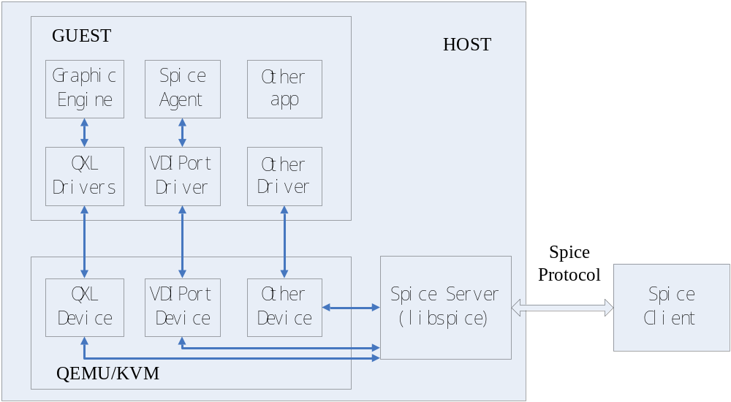 图2-1 spice整体架构
- Spice Client
跨平台（linux&windows）的客户端，支持32位，64位系统。
- Spice Server
一边与远程的client使用spice protocol进行通信，另一边与VDI host application（比如QEMU）进行交互。
- Spice Protocol
Spice协议用于client和server之间的通信，比如传输图形对象、键盘鼠标事件等。
- QXL Device and Drivers
Spice server支持QXL VDI，当QEMU使用libspice时，QEMU提供QXL PCI device用于加强远程显示性能和guest的图形处理能力。
- VDIPort Device and Driver
VDIPort是一个QEMU PCI设备，用于client和spice agent之间的通信。
- Spice Agent
Spice agent是一个可选的组件，用于加强用户体验，执行guest发起的管理任务。

2.2 系统流程

2.2.1 图形命令流
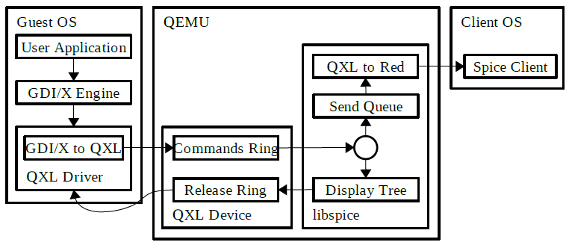
图2-2 图形命令流程
上图显示了通过QEMU使用libspice时guest-to-client图形命令的数据流， libspice也可以被其他host application使用。流程如下：
- 一个用户应用程序请求OS图形引擎进行一个渲染操作
- 图形引擎把命令传到QXL driver，QXL driver把OS命令翻译成QXL命令，然后把命令压入一个命令环，命令环在QXL Device存储器中
- Libspice从命令环中取出命令，把它们加入图形命令树。执行命令树上的命令产生新的显示内容，libspice使用命令树来丢弃被隐藏的图形命令，和探查视频流。
- libspice 还维护一个Send Queue，用来发送命令，libspice把Send Queue中的命令封装成Spice protocol消息发送出去，一个命令如果在命令树中被删除，同时也会在Send Queue中删除它
- 将不再使用的命令压入释放环
- client接收到命令后，更新显示内容

2.2.2 代理命令流
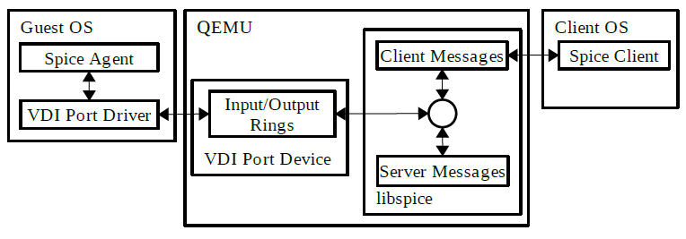
图2-3 代理命令流程
Spice agent是guest中执行的一个软件模块，Spice server和client使用agent执行需要在guest上下文中执行的任务，比如guest显示设置。上图显示了Spice client和server使用VDIPort device和guest driver与spice agent通信的过程：
- 消息可以由client (比如配置guest显示设置)，server (比如鼠标移动) ，agent (比如配置应答)发起.
- 驱动与输入输出环通信。Client和server发起的消息都写入server中的同一个队列中，之后写入输出环；读消息是从输入环度进server read buffer。消息端口决定了消息要发个server还是client。
- Spice Client
Spice Client用c++编写，是一个跨平台的远程客户端。

3.1 client类结构
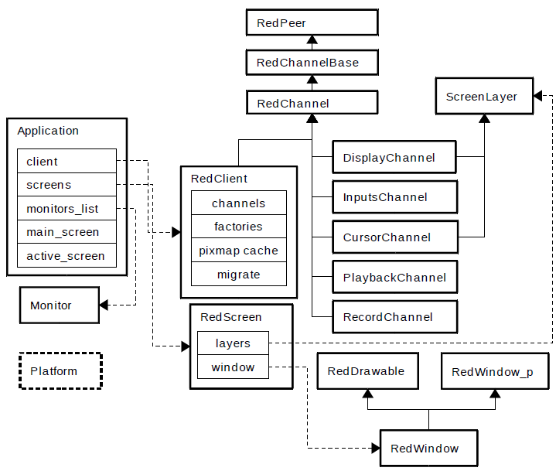
图3-1 client类结构
为了实现跨平台的结构，spice定义了一般的接口，把和平台相关的工具放在了并列的目录中，比如Platform类，其中定义了通用的接口包括很多底层服务（比如timer，cursor等）。
Application是一个主要的类，它包含并控制client，monitors和screens，处理通用的应用函数，比如分析命令行参数，运行主消息循环，处理events（connection，disconnection，error等），重定位mouse events到input handler，进入全屏模式等。

3.2 channels
Client和server通过channels进行通信，每一个channel对应一个专有类型数据，每一个channel使用一个专有的TCP socket，可能是安全（使用SSL）的，也可能是不安全的。Client端每一个channel都是一个线程，这样可以根据不同线程的优先级而给他们不同的Qos。
RedClient作为main channel，它负责其他所有channels的控制（比如创建，连接，断开等），配置，迁移（使用Migrate类）。
所有channel类的祖先有：
- RedPeer：封装socket用于安全的和不安全的通信，提供基础设施，例如连接，断开，关闭，发送，接收以及迁移等，它定义了通用消息类：InMessages，CompoundInMessage和OutMessage，所有消息都包括type，size和data。
- RedChannelBase：继承RedPeer类，为建立与server的channel连接和支持与server的性能交换提供基本功能。
- RedChannel：继承RedChannelBase类，是所有channel实例的父类，处理接收和发送消息操作，RedChannel线程对event源循环运行，channel socket作为一个event源，能够引起spice消息的发送和接收。
Channel类包括：
- Main：由RedClient执行
- DisplayChannel：处理图形命令，图像和视频流
- InputsChannel：键盘和鼠标输入
- CursorChannel：指针设备的位置，可见性和形状
- PlaybackChannel：从server接收音频，在client端播放
- RecordChannel：音频记录
另外，ChannelFactory类是所有channel factory的父类，每个channel都要注册具体的factory，这样RedClient才能根据channel type创建channel。

3.3 Screens and Windows
- ScreenLayer：附着于具体的显示设备，提供矩形区域的操作（比如set, clear, update, invalidate等），layer按字母数序（比如cursor在display上面）
- RedScreen：使用屏幕逻辑控制窗口，使用screen layers（比如display, cursor等）显示内容
- RedDrawable：和平台相关的pixmap工具，支持基本的渲染操作（比如copy, blend, combine等）
- RedWindow_p：和平台相关的窗口数据和方法
- RedWindow：继承RedDrawable和RedWindow_p，是一个跨平台的负责基本窗口状态和功能（如show, hide, move, minimize, set title, set cursor等）的工具
注：
Pixmap is a tool for creating or editing rectangular images made up of colored pixels, i.e., pixmaps. Pixmaps are intensively used in X to define window backgrounds, icon images, etc.

3.4 重要的类

3.4.1 Application
Application 是client主类，其中定义了client运行需要的所有数据成员和接口。
class Application : public Platform::EventListener,
public Platform::DisplayModeListner,
public CommandTarget {
public:
Application();
virtual ~Application();
int run();
void quit(int exit_code);
void push_event(Event* event);
void set_inputs_handler(InputsHandler& handler);
void connect();
static int main(int argc, char** argv, const char* version_str);
。。。
private:
。。。
private:
RedClient _client;
PeerConnectionOptMap _peer_con_opt;
std::vector<bool> _enabled_channels;
std::vector<RedScreen*> _screens;
std::list<Event*> _events;
RedScreen* _main_screen;
。。。
};

3.4.2 RedClient
RedClient 是负责处理main_channel的类。
class RedClient: public RedChannel {
public:
friend class RedChannel;
friend class Migrate;

RedClient(Application& application);
~RedClient();
void init(const char* host, int port, int sport, const char *password, bool auto_display_res);
void register_channel_factory(ChannelFactory& factory);
virtual void connect();
virtual void disconnect();
virtual bool abort();
。。。
protected:
virtual void on_connecting();
virtual void on_connect();
virtual void on_disconnect();
private:
。。。
private:
Application& _application;

std::string _password;
std::string _host;
int _port;
int _sport;
。。。
};

3.4.3 Platform
为了实现client的跨平台，设计了platform类。通过Platform类可以创建linux、windows等平台对象。
class Platform {
public:
static void init();
static void wait_events();
static bool process_events();
static void wakeup();
static void msleep(unsigned int millisec);
static void yield();
static void send_quit_request();
static TimerID create_interval_timer(timer_proc_t proc, void* opaque);
static bool activate_interval_timer(TimerID timer, unsigned int millisec);
static bool deactivate_interval_timer(TimerID timer);
static void destroy_interval_timer(TimerID timer);
static uint64_t get_monolithic_time();
static void get_temp_dir(std::string& path);
static const MonitorsList& init_monitors();
static void destroy_monitors();
static bool is_monitors_pos_valid();
enum ThreadPriority {
PRIORITY_INVALID,
PRIORITY_TIME_CRITICAL,
PRIORITY_HIGH,
PRIORITY_ABOVE_NORMAL,
PRIORITY_NORMAL,
PRIORITY_BELOW_NORMAL,
PRIORITY_LOW,
PRIORITY_IDLE,
};

3.5 重要函数
正常清空client运行6个线程，分别对应6个channel。启动时首先创建Application类，Application类是client端的主类，在Application类中创建Red_client对象负责main_channel操作，同时启动其它5个线程负责对应的channel操作。
下面的内容是client启动过程用到的一些重要函数，选择的例子都是X11（linux平台）下的函数。没有涉及运行过程中的具体消息处理函数。

3.5.1 spice_init
函数原型 | int main(int argc, char** argv)
描述 | Client主函数
输入 | 命令行参数
输出 | 无
返回 | 无
上游函数 | 无
线程
int main(int argc, char** argv)
{
int exit_val;

atexit(cleanup);
try {
/*******************调用Application::main函数***********************/
exit_val = Application::main(argc, argv, version_str);
LOG_INFO("Spice client terminated (exitcode = %d)", exit_val);
}
/*******************处理异常***********************/
catch (Exception& e) {
LOG_ERROR("unhandle exception: %s", e.what());
exit_val = e.get_error_code();
} catch (std::exception& e) {
LOG_ERROR("unhandle exception: %s", e.what());
exit_val = SPICEC_ERROR_CODE_ERROR;
} catch (...) {
LOG_ERROR("unhandled exception");
exit_val = SPICEC_ERROR_CODE_ERROR;
}
return exit_val;
}

3.5.2 Application::main
函数原型 | int Application::main(int argc, char** argv, const char* version_str)
描述 | Application主函数
输入 | 命令行参数
输出 | 无
返回 | Int类型上
上游函数 | int main(int argc, char** argv)
线程
int Application::main(int argc, char** argv, const char* version_str)
{
/***********************************************************************
全局初始化，包括初始化长类型、cairo_canvas_init、gl_canvas_init、quic_init、gdi_canvas_init、Platform::init、RedWindow::init
************************************************************************/
init_globals();
LOG_INFO("starting %s", version_str);
/*******************创建Application 对象***********************/
std::auto_ptr<Application> app(new Application());
AutoAbort auto_abort(*app.get());
/*******************处理命令行参数***********************/
if (!app->process_cmd_line(argc, argv)) {
return app->_exit_code;
}
/*******************运行Application :: run***********************/
return app->run();
}

3.5.3 Application::process_cmd_line
函数原型 | bool Application::process_cmd_line(int argc, char** argv)
描述 | 命令行参数处理函数
输入 | 命令行参数
输出 | 无
返回 | Bool类型
上游函数 | int Application::main(int argc, char** argv, const char* version_str)
线程
bool Application::process_cmd_line(int argc, char** argv)
{
检查是否是"Spice client"命令；
添加命令行语法，语法包括下面类型；
enum {
SPICE_OPT_HOST = CmdLineParser::OPTION_FIRST_AVILABLE,
SPICE_OPT_PORT,
SPICE_OPT_SPORT,
SPICE_OPT_PASSWORD,
SPICE_OPT_FULL_SCREEN,
SPICE_OPT_SECURE_CHANNELS,
SPICE_OPT_UNSECURE_CHANNELS,
SPICE_OPT_ENABLE_CHANNELS,
SPICE_OPT_DISABLE_CHANNELS,
SPICE_OPT_CANVAS_TYPE,
};
依次添加RED_CHANNEL_MAIN、RED_CHANNEL_DISPLAY、
RED_CHANNEL_INPUTS、RED_CHANNEL_CURSOR、
RED_CHANNEL_PLAYBACK、RED_CHANNEL_RECORD这六个连接等待项；
处理命令行参数；
依次设置六个连接等待项的安全模式（安全或不安全）；
注册六个channel；
处理monitor和screen；
处理全屏/窗口；
}

3.5.4 Application::run
函数原型 | int Application::run()
描述 | 运行连接，处理消息等功能
输入 | 无
输出 | 无
返回 | Int类型
上游函数 | int Application::main(int argc, char** argv, const char* version_str)
线程
int Application::run()
{
try {
_client.connect();
_exit_code = message_loop();
} catch (...) {
throw;
}
return _exit_code;
}

3.5.5 RedClient::connect
函数原型 | void RedClient::connect()
描述 | Channel连接功能
输入 | 无
输出 | 无
返回 | 无
上游函数 | int Application::run()
线程
void RedClient::connect()
{
检查是否为连接断开状态；
清空_pixmap_cache、_glz_window、_migrate、_con_opt_map；
清除所有channel；
依次唤醒_con_opt_map中的等待连接选项，启动相应的channel线程；
}

3.5.6 Application::message_loop
函数原型 | int Application::message_loop()
描述 | Channel连接功能
输入 | 无
输出 | 无
返回 | Int类型
上游函数 | int Application::run()
线程
int Application::message_loop()
{
for (;;) {
启动event定时器；
处理event，process_events();
}
return _exit_code;
}
- Spice Server
Spice server用c语言编写，运行在libspice中，libspice是一个VDI库。VDI是一个软件组件，提供了虚拟设备的标准发布方法，用于其他软件使用虚拟设备。Spice server一边与远程的spice client使用spice protocol进行通信，另一边与VDI host application（比如QEMU）进行交互。Server维持一个命令队列（commands queue）和一个命令树（tree）用来管理远程显示对象，QXL命令通过server翻译成spice协议命令传给client。Spice始终尝试把渲染工作交给client，以促进硬件加速能力，在host端使用软件或是GPU进行渲染都是最后的选择。Server使用guest图形命令组成当前图像，只有当一个命令完全被其他命令覆盖或者需要把命令提交到frame buffer时，server才释放这个命令。把命令提交到frame buffer的原因可能是（1）资源耗尽（2）guest需要从frame buffer中读取命令。

4.1 架构
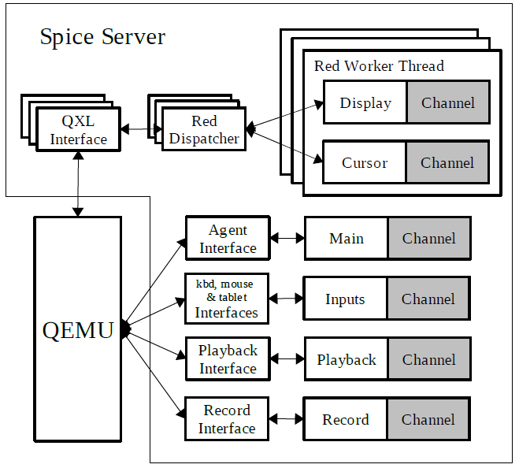
图4-1 server架构
Server通过channel与client进行通信，每一个channel对应一个专门的数据类型，每一个channel使用专有的TCP socket，他可能是安全的（使用SSL）也可能是不安全的。Server的channel与client中的channel一一对应：Main，Inputs，Display，Cursor，Playback，Record。其中main和input由handler函数处理（reds.c）；每一个显示的display和cursor由一个red worker线程处理；playback和record有自己的处理函数（snd_worker.c）。Libspice与VDI host application（QEMU）之间通过具体的函数进行通信（比如QXL，agent，keyboard，mouse，tablet，playback，record）。

4.1.1 Red Server（reds.c）
Server本身用于监听client连接请求，接收请求并与client进行通信。Reds的作用是：
- Channels
  - 管理channels（注册，注销，关闭等）
  - 向client通告活跃channel，以使client能够创建channel
  - 处理Main和input channel
  - 建立连接（包括main和其他channel）
  - socket操作和连接管理
  - 处理SSL和ticketing
- VDI interfaces (比如内核，迁移，键盘，鼠标，tablet，代理等)添加和删除
- 协调迁移过程
- 处理用户命令（比如从QEMU monitor来的命令） 
- 与guest agent通信
- 统计

4.1.2 图形子系统
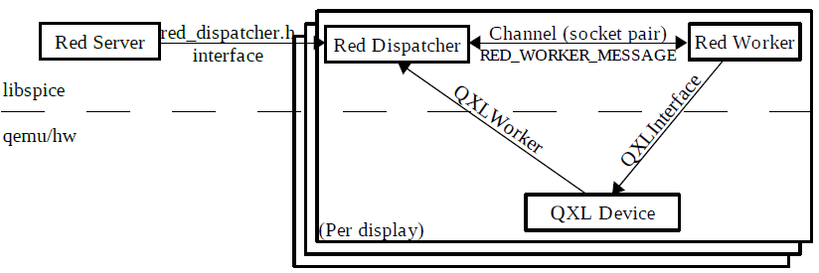
图4-2图形子系统架构
不像server中其他的子系统，图形子系统是一个单独的线程，与server并行运行，这样的结构使得QEMU流与图形命令的处理和渲染工作独立进行，减小CPU开销。上图显示了图形子系统的结构，red server在一个新的QXL interface上初始化一个dispatcher，然后dispatcher创建一个red worker，worker处理的命令可能有三个来源：（1）同步的QXL device命令（2）red server命令（3）异步的QXL device命令。其中（1）（2）由dispatcher通过socket收发，（3）是由worker从QXL device环上取得。
- Red Worker (red_worker.c)
Server对每一个QXL device实例都维持一个red worker线程，red_worker作用：
- 处理 QXL device命令(比如draw，update，cursor)
- 处理从dispatcher接收到的消息
- Channel传送和传送选项
- Display和cursor channels
- 图形压缩 (使用quic，lz and glz)
- 视频流–识别，编码
- 缓存–client共享pixmap cache，cursor cache，palette cache
- 移除图像–使用tree，containers，shadows，excluded regions，opaque items
- Cairo和OpenGL (pbuf and pixmap)渲染
- 环操作
- Red Dispatcher (red_dispatcher.c)
- 分发消息，每一个QXL device对应一个实例
- 从QXL device和 reds封装到worker内部
- 为QXL device初始化一个worker实例，创建worker线程
- 使用socketpair收发worker
- QXL devices使用QXLWorker接口，由red dispatcher执行和附着，并通过red worker pipe进行消息传输设备调用，这样使得两部分独立。
- Reds使用red_dispatcher.h中定义的接口，比如dispatcher initialization，image compression change，video streaming state change，mouse mode setting，renderer addition。

4.2 数据结构

4.2.1全局数据
- RedsState：
RedsState是spice server运行时使用和维护的主要数据结构，包含socket、连接id、agent状态、输入状态、定时器、ticket、main channel消息处理函数等server涉及到的所有信息。
typedef struct RedsState {
int listen_socket;
int secure_listen_socket;
RedsStreamContext *peer;
int disconnecting;
uint32_t link_id;
uint64_t serial; //migrate me
VDIPortState agent_state;
InputsState *inputs_state;

VDObjectRef mig_notifier;
int mig_wait_connect;
int mig_wait_disconnect;
int mig_inprogress;
int mig_target;
int num_of_channels;
IncomingHandler in_handler;
RedsOutgoingData outgoing;
Channel *channels;
int mouse_mode;
int is_client_mouse_allowed;
int dispatcher_allows_client_mouse;
MonitorMode monitor_mode;
VDObjectRef mig_timer;
VDObjectRef key_modifiers_timer;
VDObjectRef mm_timer;

TicketAuthentication taTicket;
SSL_CTX *ctx;

#ifdef RED_STATISTICS
char *stat_shm_name;
RedsStat *stat;
pthread_mutex_t stat_lock;
RedsStatValue roundtrip_stat;
VDObjectRef ping_timer;
int ping_interval;
#endif
uint32_t ping_id;
uint32_t net_test_id;
int net_test_stage;
} RedsState;
- 六个interface：
CoreInterface *core = NULL;
static MigrationInterface *mig = NULL;
static KeyboardInterface *keyboard = NULL;
static MouseInterface *mouse = NULL;
static TabletInterface *tablet = NULL;
static VDIPortInterface *vdagent = NULL;
- InputsState：
typedef struct InputsState {
Channel *channel;
RedsStreamContext *peer;
uint8_t buf[RECIVE_BUF_SIZE];
uint32_t end_pos;
IncomingHandler in_handler;
OutgoingHandler out_handler;
VDAgentMouseState mouse_state;
int pending_mouse_event;
uint32_t motion_count;
uint64_t serial; //migrate me
} InputsState;

4.2.2 图形子系统数据
- RedDispatcher：
typedef struct RedDispatcher RedDispatcher;
struct RedDispatcher {
QXLWorker base;
QXLInterface *qxl_interface;
int channel;
pthread_t worker_thread;
uint32_t pending;
int active;
int x_res;
int y_res;
int use_hardware_cursor;
RedDispatcher *next;
};
- QXLWorker：
typedef struct QXLWorker QXLWorker;
struct QXLWorker {
void (*attach)(QXLWorker *worker);
void (*detach)(QXLWorker *worker);
void (*wakeup)(QXLWorker *worker);
void (*oom)(QXLWorker *worker);
void (*save)(QXLWorker *worker);
void (*load)(QXLWorker *worker);
void (*start)(QXLWorker *worker);
void (*stop)(QXLWorker *worker);
void (*update_area)(QXLWorker *worker);
};
- WorkerInitData：
Dispatcher在创建worker线程是，需要提供的一些初始化信息
typedef struct WorkerInitData {
struct QXLInterface *qxl_interface;
int id;
int channel;
uint32_t *pending;
uint32_t num_renderers;
uint32_t renderers[RED_MAX_RENDERERS];
image_compression_t image_compression;
int streaming_video;
} WorkerInitData;
- WorkerInitData：
typedef struct RedWorker {
EventListener dev_listener;
DisplayChannel *display_channel;
CursorChannel *cursor_channel;
QXLInterface *qxl;
int id;
int channel;
int attached;
int running;
uint32_t *pending;
QXLDevInfo dev_info;
int epoll;
unsigned int epoll_timeout;
uint32_t repoll_cmd_ring;
uint32_t repoll_cursor_ring;
DrawContext draw_context;
uint32_t num_renderers;
uint32_t renderers[RED_MAX_RENDERERS];
。。。
} RedWorker;

4.3 重要函数
Spice server 入口函数是spice_init，进入spice_init传入参数core interface。首先初始化main channel消息处理函数（reds_main_handle_message），初始化agent，然后根据core interface循环初始化除main 和input之外的所有设备相应的channel（interface_change_notifier），最后初始化网络和input channel。

4.3.1 spice_init
函数原型 | void __attribute__ ((visibility ("default")))  spice_init(CoreInterface *core_interface)
描述 | Spice server主函数，完成server启动工作
输入 | CoreInterface，由back-end（qemu）提供
输出 | 无
返回 | 无
上游函数 | int main(int argc, char **argv, char **envp)
线程
void __attribute__ ((visibility ("default")))
spice_init(CoreInterface *core_interface)
{
VDInterface *interface = NULL;
检查core_interface版本；

给分配RedsState内存，并初始化为0；
初始化listen_socket，secure_listen_socket，peer为-1；
reds->in_handler.handle_message指向函数reds_main_handle_message；
置空reds->outgoing.pipe；

初始化agent；//init_vd_agent_resources();
创建定时器reds->mig_timer，reds->key_modifiers_timer；

/***************循环添加VDI设备，VDI设备由core interface提供***************/
while ((interface = core->next(core, interface))) {
interface_change_notifier(&reds, interface, VD_INTERFACE_ADDING);
}
把设备更改信息注册到core interface中；

#如果需要统计
初始化reds->stat_shm_name，reds->stat，reds->ping_interval；
创建定时器reds->ping_timer；
#endif

创建定时器reds->mm_timer，并启动，用于监视dispatchers通知qxl；
reds_init_net();
if (安全端口被初始化) {
reds_init_ssl();
}
inputs_init();
设置鼠标模式为server模式；
atexit(reds_exit);
}

4.3.2 reds_main_handle_message
函数原型 | static void reds_main_handle_message(void *opaque, RedDataHeader *message)
描述 | 处理main_channel消息
输入 | message
输出 | 无
返回 | 无
上游函数 | void __attribute__ ((visibility ("default")))  spice_init(CoreInterface *core_interface)
线程
static void reds_main_handle_message(void *opaque, RedDataHeader *message)
{
switch (message->type) {
/***************分别处理下面所有main_channel消息*********************/
case REDC_AGENT_START:
case REDC_AGENT_DATA:
case REDC_AGENT_TOKEN:
case REDC_ATTACH_CHANNELS:
case REDC_MIGRATE_CONNECTED:
case REDC_MIGRATE_CONNECT_ERROR:
case REDC_MOUSE_MODE_REQUEST:
case REDC_PONG
}
}

4.3.3 interface_change_notifier
函数原型 | static void interface_change_notifier  (void *opaque, VDInterface *interface, VDInterfaceChangeType change)
描述 | 记录VDI interface的更改，可以是添加和删除两种操作
输入 | 更改的保存位置interface，操作类型（添加或删除）
输出 | 无
返回 | 无
上游函数 | void __attribute__ ((visibility ("default")))  spice_init(CoreInterface *core_interface)
线程
static void interface_change_notifier(void *opaque, VDInterface *interface,
VDInterfaceChangeType change)
{
检查interface版本；
switch (change) {
case VD_INTERFACE_ADDING:
if (类型是键盘) {
if (keyboard) {
已有键盘设备，返回；
}
检查键盘版本；
keyboard = (KeyboardInterface *)interface;
注册KeyboardInterface LED更改；
} else if (类型是鼠标) {
if (mouse) {
已有鼠标设备，返回；
}
检查鼠标版本；
mouse = (MouseInterface *)interface;
} else if (类型是迁移设备) {
if (mig) {
已有迁移设备，返回；
}
检查设备版本；
mig = (MigrationInterface *)interface;
注册MigrationInterface；
} else if (类型是QXL设备) {
检查设备版本；
qxl_interface = (QXLInterface *)interface;
red_dispatcher_init(qxl_interface);
} else if (类型是QTERM设备) {
检查设备版本；
在QEMU monitor中加入命令参数action_commands和info_commands；
} else if (类型是TABLET设备) {
if (tablet) {
已有tablet设备，返回；
}
检查设备版本；
tablet = (TabletInterface *)interface;
更新鼠标模式；
如果鼠标模式设为client，把tablet尺寸设为monitor尺寸；
} else if (类型是playback) {
检查设备版本；
附着playback；//snd_attach_playback()
} else if (类型是RECORD) {
检查设备版本；
附着record；//snd_attach_record()
} else if (如果设备类型是VDI_PORT) {
if (vdagent) {
已有VDI_PORT设备，返回；
}
检查设备版本；
附着red_agent；//attach_to_red_agent()
}
break;
case VD_INTERFACE_REMOVING:
if (类型是TABLET) {
red_printf("remove VD_INTERFACE_TABLET");
更改鼠标模式；
break;
} else if (类型是PLAYBACK) {
去附着playback；//snd_detach_playback()
break;
} else if (类型是RECORD) {
去附着record；//snd_detach_record()
break;
} else if (类型是VDI_PORT) {
if (interface == (VDInterface *)vdagent) {
reds_agent_remove();
}
break;
}
}
}

4.3.4 red_dispatcher_init
函数原型 | RedDispatcher *red_dispatcher_init(QXLInterface *qxl_interface)
描述 | 图形子系统入口函数，创建red_worker线程
输入 | QXLInterface
输出 | 无
返回 | RedDispatcher *
上游函数 | static void interface_change_notifier  (void *opaque, VDInterface *interface, VDInterfaceChangeType change)
线程
RedDispatcher *red_dispatcher_init(QXLInterface *qxl_interface)
{
检查pci_vendor，pci_id，pci_revision；
/***************初始化图形库和图形压缩算法***************/
quic_init();
cairo_canvas_init();
gl_canvas_init();
/********************************************************
创建socketpair，两端写入channel，
之后channel[0]为dispatcher 端，channel[1]init_data端
**********************************************************/
socketpair(AF_LOCAL, SOCK_STREAM, 0, channels)；

为RedDispatcher分配内存，并初始化为0；
dispatcher->channel = channels[0];
init_data.channel = channels[1]
初始化init_data；
初始化dispatcher->base；

创建线程，入口函数是red_worker_main；

从dispatcher->channel读取消息，应该是RED_WORKER_MESSAGE_READY消息，否则终止；
创建reds_channel，并注册channel；
创建cursor_channel，并注册channel；
附着qxl_interface和worker，设置压缩等级；

把创建的dispatcher加入dispatchers链表；
return dispatcher;
}

4.3.5 red_worker_main
函数原型 | void *red_worker_main(void *arg)
描述 | red_worker线程入口函数
输入 | void *
输出 | 无
返回 | 无
上游函数 | RedDispatcher *red_dispatcher_init(QXLInterface *qxl_interface)
线程 | red_worker
void *red_worker_main(void *arg)
{
RedWorker worker;
初始化avcodec;
red_init();
初始化quic;
初始化lz;
for (;;) {
调用event->data.ptr；//handle_dev_input函数
if (worker.attached && worker.running) {
red_process_cursor(&worker, MAX_PIPE_SIZE);
red_process_commands(&worker, MAX_PIPE_SIZE);
}
red_push(&worker);//给client发送cursor消息或者display消息
}
}

4.3.6 red_init
函数原型 | static void red_init(RedWorker *worker, WorkerInitData *init_data)
描述 | red_worker初始化函数，使用worker时dispatcher传入的init_data初始化worker
输入 | init_data
输出 | 无
返回 | 无
上游函数 | void *red_worker_main(void *arg)
线程 | red_worker
static void red_init(RedWorker *worker, WorkerInitData *init_data)
{
给worker分配内存；
使用init_data初始化worker；
初始化其他信息；
worker->dev_listener.action = handle_dev_input;
event.data.ptr = &worker->dev_listener;
给dispatcher发送RED_WORKER_MESSAGE_READY消息;
}

4.3.7 handle_dev_input
函数原型 | static void handle_dev_input(EventListener *listener, uint32_t events)
描述 | 从dispatcher接收消息，并处理消息
输入 | EventListener
输出 | 无
返回 | 无
上游函数 | void *red_worker_main(void *arg)
线程 | red_worker
static void handle_dev_input(EventListener *listener, uint32_t events)
{
RedWorkeMessage message;
read_message(worker->channel, &message);
switch (message) {
/***************分别处理下面所有red_worker消息*********************/
case RED_WORKER_MESSAGE_UPDATE:
case RED_WORKER_MESSAGE_WAKEUP:
case RED_WORKER_MESSAGE_OOM:
case RED_WORKER_MESSAGE_ATTACH:
case RED_WORKER_MESSAGE_DETACH:
case RED_WORKER_MESSAGE_DISPLAY_CONNECT:
case RED_WORKER_MESSAGE_DISPLAY_DISCONNECT:
case RED_WORKER_MESSAGE_SAVE:
case RED_WORKER_MESSAGE_LOAD:
case RED_WORKER_MESSAGE_STOP:
case RED_WORKER_MESSAGE_START:
case RED_WORKER_MESSAGE_DISPLAY_MIGRATE:
case RED_WORKER_MESSAGE_CURSOR_CONNECT:
case RED_WORKER_MESSAGE_CURSOR_DISCONNECT:
case RED_WORKER_MESSAGE_CURSOR_MIGRATE:
case RED_WORKER_MESSAGE_SET_COMPRESSION:
case RED_WORKER_MESSAGE_SET_STREAMING_VIDEO:
case RED_WORKER_MESSAGE_SET_MOUSE_MODE:
}
}

4.3.8 inputs_init
函数原型 | static void inputs_handle_input(void *opaque, RedDataHeader *header)
描述 | 处理input_channel消息，从client端接收消息，并处理消息
输入 | 无
输出 | 无
返回 | 无
上游函数 | void __attribute__ ((visibility ("default")))  spice_init(CoreInterface *core_interface)
线程
static void inputs_handle_input(void *opaque, RedDataHeader *header)
{
switch (header->type) {
/***************分别处理下面所有input_channel消息*********************/
case REDC_INPUTS_KEY_DOWN:
case REDC_INPUTS_KEY_UP:
case REDC_INPUTS_MOUSE_MOTION:
case REDC_INPUTS_MOUSE_POSITION:
case REDC_INPUTS_MOUSE_PRESS:
case REDC_INPUTS_KEY_MODIFAIERS:
case REDC_DISCONNECTING:
}
}
- Spice Protocol

5.1 介绍
Spice Protocol为访问、控制、远程接入设备、发送输出等功能定义了一组协议消息，用于server和client两端的设备，并且，协议还位支持远程server的迁移定义了一组调用。为了能够更灵活的选择加密算法，加密算法没有定义在协议中。Spice使用简单的消息，不依赖任何RPC标准。
spice被分为多个通信channel，每一个channel都是一个远程设备，这样能够根据不同的channel类型对消息进行具体处理，并且能够在运行时刻添加或删除channel。Channels包括：
- main channel：spice的主连接
- display channel：显示更新
- inputs channel：鼠标和键盘events
- cursor channel：处理光标的形状和位置
- Playback channel：处理音频流
- Record channel：记录并发送音频
Spice也为同步远程channel通信定义了一组协议。随着协议的演进，更多的channel类型会被加入到协议中。

5.2 Common Protocol

5.2.1 字节序
除了特殊说明，所有数据结构都是紧密的，并且是小字节序。

5.2.2 数据类型（“spice/common/Draw.h”）
- UINT8：8 bits unsigned integer
- UINT16：16 bits unsigned integer
- UINT32：32 bits unsigned integer
- UINT64：64 bits unsigned integer
- INT16：16 bits signed integer
- INT32：32 bits signed integer
- ADDRESS：64 bits unsigned integer, value is the offset of the addressed data from the beginning of spice protocol message body (i.e., data following RedDataHeader or RedSubMessage).
- FIXED28_4：32 bits fixed point number. 28 high bits are signed integer. Low 4 bits is unsigned integer numerator of a fraction with denominator 16.
- typedef struct ATTR_PACKED Point {
INT32 x;
INT32 y;
} Point;
- typedef struct ATTR_PACKED Point16 {
INT16 x;
INT16 y;
} Point16;
- typedef struct ATTR_PACKED Rect {
INT32 top;
INT32 left;
INT32 bottom;
INT32 right;
} Rect;
- typedef struct ATTR_PACKED PointFix {
FIXED28_4 x;
FIXED28_4 y;
} PointFix;

5.2.3 协议版本（“spice/common/Red.h”）
由两个UNIT32数组成
- RED_VERSION_MAJOR = 1
- RED_VERSION_MINOR = 0

5.2.4 兼容性
为了使client和server的执行具备灵活性和兼容性，spice支持channel兼容性双向交换。兼容性由一个UNIT32数作为向量来表达，这个数被分为两部分，一部分是common compatibilities，表示所有channels公用的兼容性；另一个部分是channels compatibilities，表示channel具体的兼容性。这样我们可以独立的添加channel的兼容性，每一个兼容性内容在一个或多个bit来表达。

5.2.5 channel类型编号（“spice/common/Red.h”）
enum {
RED_CHANNEL_MAIN = 1,
RED_CHANNEL_DISPLAY,
RED_CHANNEL_INPUTS,
RED_CHANNEL_CURSOR,
RED_CHANNEL_PLAYBACK,
RED_CHANNEL_RECORD,
RED_CHANNEL_END
};

5.2.6 错误类型编号（“spice/common/Red.h”）
enum {
RED_ERR_OK,
RED_ERR_ERROR,
RED_ERR_INVALID_MAGIC,
RED_ERR_INVALID_DATA,
RED_ERR_VERSION_MISMATCH,
RED_ERR_NEED_SECURED,
RED_ERR_NEED_UNSECURED,
RED_ERR_PERMISSION_DENIED,
RED_ERR_BAD_CONNECTION_ID,
RED_ERR_CHANNEL_NOT_AVAILABLE,
};

5.2.7 警告和其他信息（“spice/common/Red.h”）
enum {
RED_WARN_GENERAL,
};
enum {
RED_INFO_GENERAL,
};

5.2.8 公共密钥buffer长度（“spice/common/Red.h”）
#define RED_MAX_PASSWORD_LENGTH 60
#define RED_TICKET_KEY_PAIR_LENGTH 1024
#define RED_TICKET_PUBKEY_BYTES (RED_TICKET_KEY_PAIR_LENGTH / 8 + 34)
//存储1024位的X.509 SubjectPublicKeyInfo格式密钥

5.2.9 channel连接建立（“spice/common/Red.h”）
- Channel连接的建立过程如下：
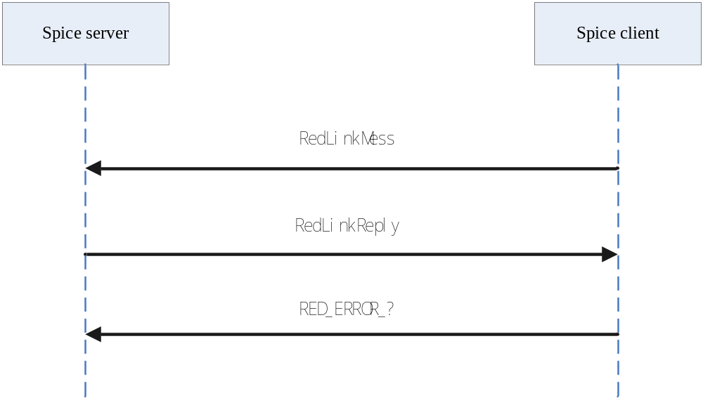
图5-1main channel建立过程
- Channel连接建立是由client发起的，client首先发送RedLinkMess消息
- 然后server回复RedLinkReply消息，Client接到RedLinkReply消息后，检查error code，如果没有错误，就产生密码并使用RedLinkReply中的公钥对密码加密，然后发送给server
- Server接收到password后给client回复连接结果
- Client查看连接结果，如果是RED_ERROR_OK，则连接建立成功
其它channel连接必须在RED_CHANNEL_MAIN建立成功之后建立，只允许有一个RED_CHANNEL_MAIN连接。
Spice使用Ticketing机制保证连接只为授权的用户打开，在server中设置一个ticket，其中包括一个password和一个time validity，time validity到期后，ticket也变为无效的。Ticket是经过加密的，server使用一个1024位的RSA密钥并把它的公共部分发给client（通过RedLinkInfo），client使用这个密钥对password加密然后发回server，server对password解密并与ticket对比，确保它是在允许的时间帧内收到的。
- RedLinkHeader的定义如下：
typedef struct ATTR_PACKED RedLinkHeader {
uint32_t magic; //必须等于RED_MAGIC
uint32_t major_version; //必须等于RED_VERSION_MAJOR
uint32_t minor_version; //必须等于RED_VERSION_MINOR
uint32_t size; //从下一个bit开始到消息结尾的长度
} RedLinkHeader;
- RedLinkMess的定义如下：
typedef struct ATTR_PACKED RedLinkMess {
uint32_t connection_id; //如果是一个新的连接(RED_CHANNEL_MAIN），client
//在消息中此域设置为0，server设置ID值通过
//RedLinkReply给client；如果是其他类型channel，此
//域设为已分配的id/值
uint8_t channel_type; //RED_CHANNEL_中的一个
uint8_t channel_id; //同一个类型channel可以有多个
uint32_t num_common_caps; //client通用channel性能值的数量
uint32_t num_channel_caps; //client专用channel性能值的数量
uint32_t caps_offset; //从“size”域后开始，性能向量的结束位置
} RedLinkMess;
- RedLinkReply的定义如下：
typedef struct ATTR_PACKED RedLinkReply {
uint32_t error; // RED_ERROR_中的一个
uint8_t pub_key[RED_TICKET_PUBKEY_BYTES];//1024位的RSA公钥（X.509
//SubjectPublicKeyInfo格式）
uint32_t num_common_caps; // server通用channel性能值的数量
uint32_t num_channel_caps; //server专用channel性能值的数量
uint32_t caps_offset; // 从“size”域后开始，性能向量的结束位置
} RedLinkReply;
- Password加密
Client sends RSA encrypted password, with public key received from server (in
RedLinkReply). Format is EME-OAEP as described in PKCS#1 v2.0 with SHA-1,
MGF1 and an empty encoding parameter.

5.2.10 协议消息定义（“spice/common/Red.h”）
连接建立后的所有消息使用相同的结构，都由一个RedDataHeader和一个可选的sub messages list组成。
- RedDataHeader
typedef struct ATTR_PACKED RedDataHeader {
uint64_t serial; //channel中的序列号，序列号从1开始每传输一个消息+1
uint16_t type; //能够被所有channel接收的消息或者被专有channel接收的消息类型
uint32_t size; //消息大小，包括sub_list
uint32_t sub_list; //如果不为0，则值为从RedDataHeader开始到RedSubMessageList
//的偏移量，所有子消息都要在main消息之前按照在
//sub-messageslist中的顺序执行
} RedDataHeader;
- RedSubMessageList
typedef struct ATTR_PACKED RedSubMessageList {
uint16_t size; //消息链中消息的数量
uint32_t sub_messages[0]; //一组偏移量，表示每一个表示从RedDataHeader开始到
//RedSubMessage的字节数
} RedSubMessageList;
- RedSubMessageList
typedef struct ATTR_PACKED RedSubMessage {
uint16_t type;//能够被所有channel接收的消息或者被专有channel接收的消息类型
uint32_t size;//消息体长度，消息体在RedSubMessage之后
} RedSubMessage;

5.2.11 消息命名规则
消息类型和消息体结构作为消息名的前缀，server->client的消息使用RED表示类型，使用Red表示结构 for structures。client -> server的消息分别使用REDC和Redc。

5.2.12 所有channel通用的server消息（“spice/common/Red.h”）
enum {
RED_MIGRATE = 1,
RED_MIGRATE_DATA,
RED_SET_ACK,
RED_PING,
RED_WAIT_FOR_CHANNELS,
RED_DISCONNECTING,
RED_NOTIFY,
RED_FIRST_AVAIL_MESSAGE = 101
};专有的server消息从REDC_FIRST_AVAIL_MESSAGE开始，从REDC_DISCONNECTING+1到REDC_FIRST_AVAIL_MESSAGE-1之间保留。

5.2.13 所有channel通用的client消息（“spice/common/Red.h”）
enum {
REDC_ACK_SYNC = 1,
REDC_ACK,
REDC_PONG,
REDC_MIGRATE_FLUSH_MARK,
REDC_MIGRATE_DATA,
REDC_DISCONNECTING,
REDC_FIRST_AVAIL_MESSAGE = 101,
};
专有的client消息从REDC_FIRST_AVAIL_MESSAGE开始，从REDC_DISCONNECTING+1到REDC_FIRST_AVAIL_MESSAGE-1之间保留。

5.2.14 消息应答（“spice/common/Red.h”）
Spice提供了一组应答消息，server先发送一个RED_SET_ACK里面带有一个应答频率（即client每隔几条消息发送应答），client发送REDC_ACK_SYNC作为应答。
- RED_SET_ACK, RedSetAck
typedef struct ATTR_PACKED RedSetAck {
uint32_t generation;//记录演进代数，用于同步
uint32_t window; //窗口大小，不能为0
} RedSetAck;
- REDC_ACK_SYNC, UINT32
Client发送RedSetAck.generation 用来回应RED_SET_ACK
- REDC_ACK, VOID
Spice client对每一个RedSetAck.window messages回应REDC_ACK

5.2.15 Ping（“spice/common/Red.h”）
Spice使用ping消息用于调试目的，server发送RED_PING消息然后client回应REDC_PONG消息，然后server计算往返时间。
- RED_PING, RedPing
typedef struct ATTR_PACKED RedPing {
uint32_t id; //消息ID
uint64_t timestamp; //消息时间戳
} RedPing;
- REDC_PONG, RedPong
typedef struct ATTR_PACKED RedPing {
uint32_t id; // 与收到的RedPing相同
uint64_t timestamp; // 与收到的RedPing相同
} RedPing;

5.2.16 channel迁移（“spice/common/Red.h”）
Spice支持server的迁移，下面的消息都是结合专有main channel的消息，用于在server间迁移channel连接，这里涉及到源和目的。Main channel用于初始化并控制迁移过程，下面具体描述迁移过程。
Server发送RED_MIGRATE消息发起迁移过程，client接到消息后检查flags：
  - 如果server要求消息清理（使用RED_MIGRATE_NEED_FLUSH标志），client回应REDC_MIGRATE_FLUSH_MARK，这个过程保证迁移前所有消息安全递交。
  - 如果server要求消息传输（使用RED_MIGRATE_NEED_DATA_TRANSFER标志），client就要一直接收消息，直到收到RED_MIGRATE_DATA消息，然后把RED_MIGRATE_DATA消息中的内容传给目的server用于连接交换。
  - 之后client交换Chanels，与目的server通信，只有所有的channel都完成了迁移过程，client才能关闭与源server的链接。如果目的server要求数据传输，client就发送REDC_MIGRATE_DATA消息，其中的数据就是RED_MIGRATE_DATA中的数据。
- Migration flags
enum {
RED_MIGRATE_NEED_FLUSH = (1 << 0),
RED_MIGRATE_NEED_DATA_TRANSFER = (1 << 1),
};RED_MIGRATE, RedMigrate
enum {
RED_MIGRATE = 1,//迁移标志
RED_MIGRATE_DATA,//server迁移数据，这个消息根据不同的channel类型长度可变
RED_SET_ACK,
RED_PING,
RED_WAIT_FOR_CHANNELS,
RED_DISCONNECTING,
RED_NOTIFY,
RED_FIRST_AVAIL_MESSAGE = 101
};
enum {
REDC_ACK_SYNC = 1,
REDC_ACK,
REDC_PONG,
REDC_MIGRATE_FLUSH_MARK,//标志消息清理完成
REDC_MIGRATE_DATA,//由client发送给目的server，其中的数据就是源server发送
//的RED_MIGRATE_DATA的内容
REDC_DISCONNECTING,
REDC_FIRST_AVAIL_MESSAGE = 101,
};

5.2.17 channel同步（“spice/common/Red.h”）
Spice提供同步client端channel消息执行的机制，server发送RED_WAIT_FOR_CHANNELS消息，其中包含消息列表，client必须等待这些消息执行完成后才能执行其他的消息。
- RedWaitForChannel
typedef struct ATTR_PACKED RedWaitForChannel {
uint8_t channel_type; //channel类型
uint8_t channel_id; //channel ID
uint64_t message_serial;//需要等待的消息的序列号（RedDataHeader.serial）
} RedWaitForChannel;
- RED_WAIT_FOR_CHANNELS, RedWaitForChannels
typedef struct ATTR_PACKED RedWaitForChannels {
uint8_t wait_count; //wait_list中消息数量
RedWaitForChannel wait_list[0];//等待消息列表
} RedWaitForChannels;

5.2.18 断开链接原因（“spice/common/Red.h”）
下面的消息用于通知server或者client断开的原因。
- RED_DISCONNECTING, RedDisconnect
typedef struct ATTR_PACKED RedDisconnect {
uint64_t time_stamp; // 时间戳
uint32_t reason; // RED_ERR_?
} RedDisconnect;
- REDC_DISCONNECTING, RedcDisconnect
与RED_DISCONNECTING相同。

5.2.19 server通告（“spice/common/Red.h”）
Spice使用RedNotify消息用于server通知，用于表示消息的显示方法和严重度。比如高可见性通知会使用message box，低可见性通知直接写入日志。
typedef struct ATTR_PACKED RedNotify {
uint64_t time_stamp; //时间戳
uint32_t severty; //RED_NOTIFY_SEVERITY_?
uint32_t visibilty; //RED_NOTIFY_VISIBILITY_?
uint32_t what; //RED_ERROR_?，RED_WARN_?，RED_INFO_?中的一个，依赖于
//严重度
uint32_t message_len;//消息长度
uint8_t message[0]; //填0
} RedNotify;

5.3 Main channel

5.3.1 server消息（“spice/common/Red.h”）
enum {
RED_MIGRATE_BEGIN = RED_FIRST_AVAIL_MESSAGE（101）,
RED_MIGRATE_CANCEL,
RED_INIT,
RED_CHANNELS_LIST,
RED_MOUSE_MODE,
RED_MULTI_MEDIA_TIME,
RED_AGENT_CONNECTED,
RED_AGENT_DISCONNECTED,
RED_AGENT_DATA,
RED_AGENT_TOKEN,
RED_MESSAGES_END,
};

5.3.2 client消息（“spice/common/Red.h”）
enum {
REDC_CLIENT_INFO = REDC_FIRST_AVAIL_MESSAGE（101）,
REDC_MIGRATE_CONNECTED,
REDC_MIGRATE_CONNECT_ERROR,
REDC_ATTACH_CHANNELS,
REDC_MOUSE_MODE_REQUEST,
REDC_AGENT_START,
REDC_AGENT_DATA,
REDC_AGENT_TOKEN,
};

5.3.3 迁移控制（“spice/common/Red.h”）
Spice迁移使用main channel，spice发送RED_ MIGRATE_BEGIN消息发起迁移，如果client准备好迁移，则发送REDC_MIGRATE_CONNECTED消息，如果准备迁移失败，则发送REDC_MIGRATE_CONNECT_ERROR消息，一旦server收到了REDC_MIGRATE_CONNECTED消息，就开始迁移过程。Server也可以发送RED_MIGRATE_CANCEL消息通知client取消迁移。
- RED_MAIN_MIGRATE_BEGIN, RedMigrationBegin
typedef struct ATTR_PACKED RedMigrationBegin {
uint16_t port; //目的server端口
uint16_t sport; //目的server安全端口
char host[0]; //目的server的hostname
} RedMigrationBegin;
- RED_MIGRATE_CANCEL, VOID
通知取消迁移
- REDC_MIGRATE_CONNECTED, VOID
通知server准备好迁移
- REDC_MIGRATE_CONNECT_ERROR, VOID
通知server准备迁移失败

5.3.4 Mouse modes（“spice/common/Red.h”）
Main channel负责控制鼠标模式。Client mode下，有效的鼠标是client端的鼠标，client每次把鼠标的位置发送给server。Server mode下，client每次把鼠标的移动量发送给server，server计算最终位置。
- Modes
enum {
RED_MOUSE_MODE_SERVER = (1 << 0),
RED_MOUSE_MODE_CLIENT = (1 << 1),
};
- RED_MOUSE_MODE, RedMouseMode
每次改变mode时，server发送这个消息。
typedef struct ATTR_PACKED RedMouseMode {
uint32_t supported_modes;//当前支持的mouse mode
uint32_t current_mode; //当前的mouse mode
} RedMouseMode;
- REDC_MOUSE_MODE_REQUEST, UINT32
Client发送这个消息来请求具体的mouse mode，只有接收到RED_MOUSE_MODE 才表示server同意了请求的mouse mode。

5.3.5 Main channel初始消息（“spice/common/Red.h”）
此一次传送的消息。
typedef struct ATTR_PACKED RedInit {
uint32_t session_id; //连接ID（在RedLinkMess.connection_id中）
uint32_t display_channels_hint;//可选的，可以指定display channel号（缺省为0）
uint32_t supported_mouse_modes;//当前支持的mouse mode
uint32_t current_mouse_mode; //当前的mouse mode
uint32_t agent_connected; //spice agent状态，0表示断开，1表示连接
uint32_t agent_tokens; //可用的用于给agent发送消息的token的数量
uint32_t multi_media_time; //当前server多媒体时钟，用于视频同步
uint32_t ram_hint; //可选的，表示GLZ压缩字典尺寸
} RedInit;

5.3.6 server端channel通知（“spice/common/Red.h”）
使用RED_CHANNELS_LIST消息动态的附着到server端channels，这个消息通知client 端server的哪些channels可用，client决定连接那个可用channel来恢复这条消息。Server必须在接到REDC_ATTACH_CHANNELS消息后才能发送RED_CHANNELS_LIST消息。
- RED_MAIN_CHANNELS_LIST, RedChannels
typedef struct ATTR_PACKED RedChannels {
uint32_t num_of_channels; //列表中channel数量
RedChannelInit channels[0];//channel ID数组
} RedChannels;
- RedChanneID
typedef struct ATTR_PACKED RedChannelInit {
uint8_t type;//RED_CHANNEL_?中的一个，不包括RED_CHANNEL_MAIN
uint8_t id; //ID
} RedChannelInit;

5.3.7 多媒体时钟（“spice/common/Red.h”）
Spice定义为视频和音频的同步定义了多媒体时钟，多媒体时钟有两种实现，一种是直接在play channel中的数据上携带时间戳，另一种是在没有激活play channel时，使用RED_MULTI_MEDIA_TIME消息。
typedef struct ATTR_PACKED RedMultiMediaTime {
uint32_t time;
} RedMultiMediaTime;

5.3.8 spice agent（“spice/common/Red.h”）
Spice定义了一组消息用于client与agent之间双向通信，用于传输一下对spice protocol透明的数据，比如client-guset剪切板共享，鉴权加密，显示配置等。
Client通过RED_INIT中的部分信息或者RED_MAIN_AGENT_CONNECTED消息接到agent连接通知，agent发送RED_AGENT_DISCONNECTED断开连接。Spice使用双向tokens机制防止agent消息和main消息的冲突，一侧发送的消息不能超过另一侧分配的token数量。第一次分配client端token数量是通过RED_INIT消息，之后通过RED_AGENT_TOKEN消息分配；server端token分配通过REDC_AGENT_START消息，这个消息必须是第一个agent相关消息，之后的分配通过REDC_AGENT_TOKEN消息。实际的数据包使用RED_AGENT_DATA和REDC_AGENT_DATA传送。
经agent消息对protocol是透明的，倒是为了描绘消息，这里定义了agent数据流，client-Server通信与agent channel是独立的，比如agent协议冲突不会影响其他channel。
- Agent data stream
{
UINT32 protocol;//协议
UINT32 type; //protocol dependent message type.
UINT64 opaque; //protocol dependent opaque data.
UINT32 size; //size of data in bytes.
UINT8 data[0]; // data of this message.
}
- RED_AGENT_CONNECTED, VOID
- RED_AGENT_DISCONNECTED, UINT32
RED_ERROR_?中的一个
- RED_AGENT_MAX_DATA_SIZE = 2048
- RED_AGENT_DATA, UINT8[]
Agent包是一个完整的消息体，包最大长度是RED_AGENT_MAX_DATA_SIZE
- RED_AGENT_TOKEN, UINT32
为client分配的tokens
- REDC_AGENT_START, UINT32
- REDC_AGENT_DATA, UINT8[]
Agent包是一个完整的消息体，包最大长度是RED_AGENT_MAX_DATA_SIZE
- REDC_MAIN_AGENT_TOKEN, UINT32
为server分配的tokens

5.4 Input channel
Input channel控制server的鼠标和键盘。

5.4.1 Client messages（“spice/common/Red.h”）
enum {
REDC_INPUTS_KEY_DOWN = REDC_FIRST_AVAIL_MESSAGE（101）,
REDC_INPUTS_KEY_UP,
REDC_INPUTS_KEY_MODIFAIERS,
REDC_INPUTS_MOUSE_MOTION = REDC_FIRST_AVAIL_MESSAGE + 10(111),
REDC_INPUTS_MOUSE_POSITION,
REDC_INPUTS_MOUSE_PRESS,
REDC_INPUTS_MOUSE_RELEASE,
REDC_INPUTS_MESSGES_END,
};

5.4.2 Server messages（“spice/common/Red.h”）
enum {
RED_INPUTS_INIT = RED_FIRST_AVAIL_MESSAGE(101),
RED_INPUTS_KEY_MODIFAIERS,
RED_INPUTS_MOUSE_MOTION_ACK = RED_FIRST_AVAIL_MESSAGE + 10(111),
RED_INPUTS_MESSAGES_END,
};

5.4.3 键盘消息（“spice/common/Red.h”）
Spice支持键盘的key events和同步。Client发送REDC_INPUTS_KEY_DOWN和REDC_INPUTS_KEY_UP消息作为key events，键值使用PC AT扫描编码；server发送RED_INPUTS_KEY_MODIFAIERS或者client发送REDC_INPUTS_KEY_MODIFAIERS导致键盘同步，这两个消息中包含状态。Server也可以通过RED_INPUTS_INIT消息实现键盘修改，这个消息必须并且只能在第一条server消息中使用。
- Keyboard led bits
#define RED_SCROLL_LOCK_MODIFIER (1 << 0)
#define RED_NUM_LOCK_MODIFIER (1 << 1)
#define RED_CAPS_LOCK_MODIFIER (1 << 2)
- RED_INPUTS_INIT, UINT32
typedef struct ATTR_PACKED RedInputsInit {
uint32_t keyboard_modifiers;//与led bits任意结合，如果设置bit，则led开启
} RedInputsInit;
- RED_INPUTS_KEY_MODIFAIERS, UINT32
- REDC_INPUTS_KEY_MODIFAIERS, UINT32
- KeyCode UINT8[4]
值为PC AT scan code，code为了扩展由四字节组成，
- REDC_INPUTS_KEY_DOWN, KeyCode
键盘下压
- REDC_INPUTS_KEY_UP, KeyCode
键盘抬起

5.4.4 鼠标消息（“spice/common/Red.h”）
Spice支持两种鼠标模式：client mouse和server mouse。在server mouse模式下，client发送移动消息（REDC_INPUTS_MOUSE_MOTION）；在client mouse模式下，client发送位置消息（REDC_INPUTS_MOUSE_POSITION），位置消息中带有client鼠标位置以及RedLinkMess.channel_id分配的display channel ID。为了防止移动消息或者位置消息泛滥，server每收到一个RED_MOTION_ACK_BUNCH就回应一个RED_INPUTS_MOUSE_MOTION_ACK消息，这个机制使得client可以追踪server的消息处理速率，并据此改变event发送策略。鼠标按键事件通过REDC_INPUTS_MOUSE_PRESS和REDC_INPUTS_MOUSE_RELEASE发送。
- Red Button ID
enum RedButton {
REDC_MOUSE_INVALID_BUTTON,
REDC_MOUSE_LBUTTON,
REDC_MOUSE_MBUTTON,
REDC_MOUSE_RBUTTON,
REDC_MOUSE_UBUTTON,
REDC_MOUSE_DBUTTON,
};
- Buttons masks
#define REDC_LBUTTON_MASK (1 << (REDC_MOUSE_LBUTTON - 1))
#define REDC_MBUTTON_MASK (1 << (REDC_MOUSE_MBUTTON - 1))
#define REDC_RBUTTON_MASK (1 << (REDC_MOUSE_RBUTTON - 1))
- RED_MOTION_ACK_BUNCH = 4
- REDC_INPUTS_MOUSE_MOTION, RedcMouseMotion
typedef struct ATTR_PACKED RedcMouseMotion {
int32_t dx; //x轴移动像素数
int32_t dy; //y轴移动像素数
uint32_t buttons_state;//与Buttons masks任意结合，设置bit表示按键，清除
//bit表示抬键
} RedcMouseMotion;
- REDC_INPUTS_MOUSE_POSITION, RedcMousePosition
typedef struct ATTR_PACKED RedcMousePosition {
uint32_t x; //x轴位置
uint32_t y; //y轴位置
uint32_t buttons_state;//与Buttons masks任意结合，设置bit表示按键，清除
//bit表示抬键
uint8_t display_id; //鼠标所在的display ID
} RedcMousePosition;
- REDC_INPUTS_MOUSE_PRESS, RedcMousePress
typedef struct ATTR_PACKED RedcMousePress {
int32_t button; //REDC_MOUSE_?BUTTON中的一个
int32_t buttons_state;//与Buttons masks任意结合，设置bit表示按键，清除
//bit表示抬键
} RedcMousePress;
- REDC_INPUTS_MOUSE_RELEASE, RedcMouseRelease
typedef struct ATTR_PACKED RedcMouseRelease {
int32_t button; //REDC_MOUSE_?BUTTON中的一个
int32_t buttons_state;//与Buttons masks任意结合，设置bit表示按键，清除
//bit表示抬键
} RedcMouseRelease;

5.5 Display channel
Spice为远程client显示区域的渲染提供了协议支持，协议支持原始图形渲染（比如直线，图片等）和视频流渲染，协议还支持client端的图像caching和调色板，最后spice支持一些图形压缩算法。

5.5.1 Server message（“spice/common/Red.h”）
enum {
RED_DISPLAY_MODE = RED_FIRST_AVAIL_MESSAGE（101）,
RED_DISPLAY_MARK,
RED_DISPLAY_RESET,
RED_DISPLAY_COPY_BITS,
RED_DISPLAY_INVAL_LIST,
RED_DISPLAY_INVAL_ALL_PIXMAPS,
RED_DISPLAY_INVAL_PALETTE,
RED_DISPLAY_INVAL_ALL_PALETTES,
RED_DISPLAY_STREAM_CREATE = RED_FIRST_AVAIL_MESSAGE + 21（122）,
RED_DISPLAY_STREAM_DATA,
RED_DISPLAY_STREAM_CLIP,
RED_DISPLAY_STREAM_DESTROY,
RED_DISPLAY_STREAM_DESTROY_ALL,
RED_DISPLAY_DRAW_FILL = RED_FIRST_AVAIL_MESSAGE + 201（302）,
RED_DISPLAY_DRAW_OPAQUE,
RED_DISPLAY_DRAW_COPY,
RED_DISPLAY_DRAW_BLEND,
RED_DISPLAY_DRAW_BLACKNESS,
RED_DISPLAY_DRAW_WHITENESS,
RED_DISPLAY_DRAW_INVERS,
RED_DISPLAY_DRAW_ROP3,
RED_DISPLAY_DRAW_STROKE,
RED_DISPLAY_DRAW_TEXT,
RED_DISPLAY_DRAW_TRANSPARENT,
RED_DISPLAY_DRAW_ALPHA_BLEND,
RED_DISPLAY_MESSAGES_END,
};

5.5.2 Client message（“spice/common/Red.h”）
enum {
REDC_DISPLAY_INIT = REDC_FIRST_AVAIL_MESSAGE,
REDC_DISPLAY_MESSGES_END,
};

5.5.3 操作流（“spice/common/Red.h”）
Server给client发送RED_DISPLAY_MODE消息，指定当前区域尺寸和格式，client收到消息后创建一个区域，接下来根据后面的命令对这个区域进行渲染，client只有接收到RED_DISPLAY_MARK消息后才将新的区域信息显示出来。Server也可以发送RED_DISPLAY_RESET消息指示client丢弃区域和调色板。只有在client端没有激活的区域时才能发送RED_DISPLAY_MODE消息，只有在client端由激活区域的时候才能发送RED_DISPLAY_RESET消息，只有在mode和reset消息之间才能发送RED_DISPLAY_MARK消息。
只有在client端存在激活的区域（RED_DISPLAY_MODE和RED_DISPLAY_RESET之间），才能执行draw commands, copy bits command和stream commands。
Channel连接后，client发送REDC_DISPLAY_INIT消息开启image caching和全局dictionary compression，消息中包含cache ID，cache size和dictionary compression window size，这些size和id由client决定，这个初始消息只能发送一次。
色彩cache由server管理，色彩cache作为渲染命令的一部分，移除cache items使用RED_DISPLAY_INVAL_LIST或RED_DISPLAY_INVAL_PALETTE命令，复位caches使用RED_DISPLAY_INVAL_ALL_PIXMAPS或RED_DISPLAY_INVAL_ALL_PALETTES命令。

5.5.4 区域控制（“spice/common/Red.h”）
- RED_DISPLAY_MODE, RedMode
typedef struct ATTR_PACKED RedMode {
uint32_t x_res;//区域宽度
uint32_t y_res;//区域高度
uint32_t bits; //区域颜色深度，合法的值包括16bpp和32bpp
} RedMode;
- RED_DISPLAY_MARK, VOID
标志区域开始可见
- RED_DISPLAY_RESET, VOID
丢弃当前显示区域，复位色彩cache

5.5.5 光栅操作描述符（“spice/common/Draw.h”）
下面定义了伊苏光栅操作描述符标志，光栅操作可以用于source image，source brush，一个渲染操作之内的destination和result，这些标志定义了一个渲染操作期间必须的步骤。
enum ROPDescriptor {
ROPD_INVERS_SRC = (1 << 0), //Source Image渲染之前需要被倒置
ROPD_INVERS_BRUSH = (1 << 1),// Brush渲染之前需要被倒置
ROPD_INVERS_DEST = (1 << 2), //Destination area渲染之前需要被倒置
ROPD_OP_PUT = (1 << 3), //需要用到copy操作
ROPD_OP_OR = (1 << 4), //需要用到OR操作
ROPD_OP_AND = (1 << 5), //需要用到AND操作
ROPD_OP_XOR = (1 << 6), //需要用到XOR操作
ROPD_OP_BLACKNESS = (1 << 7),//Destination pixel需要替换成黑色
ROPD_OP_WHITENESS = (1 << 8),//Destination pixel需要替换成白色
ROPD_OP_INVERS = (1 << 9), //Destination pixel需要被倒置
ROPD_INVERS_RES = (1 << 10), //操作结果需要被倒置
};
OP_PUT，OP_OR，OP_AND，OP_XOR，OP_BLACKNESS，OP_WHITENESS，OP_INVERS之间是相互排斥的。

5.5.6 原始光栅图像（“spice/common/Draw.h”）
下面描述spice原始光栅图像（pixmap），pixmap是spice protocol中一种转换图像的方法（更多的信息在“spice image”）。
- Pixmap format types
enum {
BITMAP_FMT_INVALID=0,
BITMAP_FMT_1BIT_LE,//每个像素1bit，小字节序，color table尺寸为2
BITMAP_FMT_1BIT_BE,//每个像素1bit，大字节序，color table尺寸为2
BITMAP_FMT_4BIT_LE,//每个像素4bits，小字节序，color table尺寸为16
BITMAP_FMT_4BIT_BE,//每个像素4bits，大字节序，color table尺寸为16
BITMAP_FMT_8BIT, //每个像素8bits，color table尺寸为256
BITMAP_FMT_16BIT, //每个像素16bits RGB555
BITMAP_FMT_24BIT, //每个像素24bits RGB888
BITMAP_FMT_32BIT, //每个像素32bits RGB888
BITMAP_FMT_RGBA, //每个像素32bits ARGB8888
};//每个像素值是color table中的一个序号
- Palette
typedef struct ATTR_PACKED Palette {
UINT64 unique; //调色板ID
UINT16 num_ents;//color table中实体数量
UINT32 ents[0]; //根据当前显示区域模式不同，每一个实体都是一个RGB555或
//RGB888的色彩，如果显示区域模式颜色深度是32，有效的格式
//是RGB888；如果显示区域颜色深度是16，有效格式是RGB555
} Palette;
- Pixmap flags
enum {
BITMAP_PAL_CACHE_ME = (1 << 0), //指示client在cache中加入palette
BITMAP_PAL_FROM_CACHE = (1 << 1),//指示client从cache中取出palette
BITMAP_TOP_DOWN = (1 << 2), //pixmap行顺序是从顶到底（line0为最高行）
};
- Pixmap
typedef struct ATTR_PACKED Bitmap {
UINT8 format; //BITMAP_FORMAT_?中的一个
UINT8 flags; //结合BITMAP_FLAG_?中的一个
UINT32 x; //pixmap宽度
UINT32 y; //pixmap高度
UINT32 stride; //在第n行和第n+1行之间移动stride字节
ADDRESS palette;//palette的地址，如果没有要求格式的color table必须为0
ADDRESS data; //pixmap中line0的地址
} Bitmap;

5.5.7 Palette上的LZ（“spice/common/Draw.h”）
这里描述一个数据结构，这个数据结构是一个color palette和一个压缩的pixmap数据的结合体，pixmap通过LZSS算法进行压缩，每一个解码后的像素值都是color palette中的一个序号。
- LZPalette flags（未找到）
LZPALETTE_FLAG_PAL_CACHE_ME = 1
//Instruct the client to add the palette to the cache
LZPALETTE_FLAG_PAL_FROM_CACHE = 2
//Instruct the client to retrieve palette from the cache.
LZPALETTE_FLAG_TOP_DOWN = 4
//pixmap lines are ordered from top to bottom (i.e. line 0 is the highest line).
- LZPalette
typedef struct ATTR_PACKED LZ_PLTData {
UINT8 flags; //
UINT32 data_size;//
ADDRESS palette; //
UINT8 data[0]; //
} LZ_PLTData;

5.5.8 Spice Image（“spice/common/Draw.h”）
Spice image用于表示一个原始图像，用在多个命令和数据结构中，spice image支持几个压缩算法：Quic, LZ and GLZ。Quic是一个启发式算法，是SFALIC的一种演化，在其中加入RLE编码；使用LZSS算法可以适应不同图像格式；GLZ是LZ的扩展，它使用一个图形字典，而不单单考虑当前的图像。
- Image types
enum {
IMAGE_TYPE_BITMAP,
IMAGE_TYPE_QUIC,
IMAGE_TYPE_RESERVED,
IMAGE_TYPE_LZ_PLT = 100,
IMAGE_TYPE_LZ_RGB,
IMAGE_TYPE_GLZ_RGB,
IMAGE_TYPE_FROM_CACHE,
};
- Image flags
enum {
IMAGE_CACHE_ME = (1 << 0),//指示client在cache中加入Image，cache key是
//ImageDescriptor.id
};
- ImageDescriptor
typedef struct ATTR_PACKED ImageDescriptor {
UINT64 id; //image ID
UINT8 type; //IMAGE_TYPE_？中的一个
UINT8 flags; //结合IMAGE_FLAG_?中的一个
UINT32 width; //image宽度
UINT32 height;//image高度
} ImageDescriptor;
- Image data
Image data跟在ImageDescriptor后面，根据ImageDescriptor.type的不同做不同的处理：
switch(ImageDescriptor.type)
{
case IMAGE_TYPE_BITMAP:
pixmap内容
case IMAGE_TYPE_QUIC:
Quic压缩图片，数据以压缩数据的尺寸（UNIT32）开头，后面是压缩数据
case IMAGE_TYPE_LZ_PLT:
LZPalette
case IMAGE_TYPE_LZ_RGB:
LZ编码的RGB图像，数据以压缩数据的尺寸（UNIT32）开头，后面是压缩数据
case IMAGE_TYPE_GLZ_RGB:
GLZ编码的RGB图像，数据以压缩数据的尺寸（UNIT32）开头，后面是压缩数据
case IMAGE_TYPE_FROM_CACHE:
没有图像数据，client应该根据ImageDescriptor.id从cache中取出相关图像
}

5.5.9 Glyph String（“spice/common/Draw.h”）
Glyph String定义了一个glyph数组用来渲染，Glyph是一个字符串，可能是A1,A4,A8格式（比如1bpp，4bpp，8bpp字母掩码），每一个glyph都包含目标区域中的渲染位置。
- RasterGlyph
typedef struct ATTR_PACKED RasterGlyph {
Point render_pos; //目标区域中的渲染位置
Point glyph_origin;//glyph的起点，位置按照左上角的起始位置偏移量
UINT16 width; //glyph宽度
UINT16 height; //glyph高度
UINT8 data[0]; //glyph字母掩码，实际上掩码数据依赖glyph string flag:
//如果格式是A1，行间距是ALIGN(width, 8) / 8；
//如果格式是A4，行间距是ALIGN(width, 2) / 2；
//如果格式是A8，行间距是width
} RasterGlyph;
- glyph string flags
enum {
STRING_RASTER_A1 = 1 << 0, //1bpp alpha value（0透明，1不透明）
STRING_RASTER_A4 = 1 << 1, //4bpp alpha value（0透明，16不透明）
STRING_RASTER_A8 = 1 << 2, //8bpp alpha value（0透明，256不透明）
STRING_RASTER_TOP_DOWN = 1 << 3,//line0是掩码的最顶行
};
- glyphstring
typedef struct ATTR_PACKED String {
UINT16 length;//glyph数量
UINT16 flags; //结合STRING_RASTER_?中的一个
UINT8 data[0];//glyphs
} String;

5.5.10 数据类型（“spice/common/Draw.h”）
- RectList
Rect结构队列，Rect结构如下：
typedef struct ATTR_PACKED Rect {
INT32 top;
INT32 left;
INT32 bottom;
INT32 right;
} Rect;
- Path segment flags
enum {
PATH_BEGIN = (1 << 0), //开始一个新路径
PATH_END = (1 << 1), //结束当前路径
PATH_CLOSE = (1 << 3), //当没有设置PATH_END时，关闭路径
PATH_BEZIER = (1 << 4),//贝赛尔曲线
};
- PathSeg
typedef struct ATTR_PACKED PathSeg {
UINT32 flags; //结合PATH_?中的一个
UINT32 count; //段中的点数量
UINT8 data[0];//段中的点
} PathSeg;
- PathSegList
PathSeg队列，队列中PathSeg数量等于list_size时队满，下一个段的位置是PathSeg.points[PathSeg.count]。
- Clip types
enum ClipType {
CLIP_TYPE_NONE, //没有剪切
CLIP_TYPE_RECTS,//数据是RectList类型，RectList中的所有矩形都是有效剪切
CLIP_TYPE_PATH, //数据是PathSegList类型，PathSegList描述的是有效剪切
};
- Clip
typedef struct ATTR_PACKED Clip {
UINT32 type; //CLIP_TYPE_?中的一个
ADDRESS data;//剪切数据地址，内容依赖于type
} Clip;
- Mask flags
enum {
MASK_INVERS = (1 << 0),//倒置的掩码是有效的掩码
};
- Mask
typedef struct ATTR_PACKED QMask {
UINT8 flags; //结合MASK_?中的一个
Point pos; //掩码起始位置
ADDRESS bitmap;//掩码图像地址，图像必须是1bpp格式，如果bitmap是0，则不需
//要掩码操作
} QMask;
注：所有的渲染操作中，掩码都必须足够大才能覆盖整个目的矩形
- Brush types
enum {
BRUSH_TYPE_NONE, //brush不可用
BRUSH_TYPE_SOLID, //brush是固体RGB颜色
BRUSH_TYPE_PATTERN,//brush是一个Pattern
};
- Pattern
typedef struct ATTR_PACKED Pattern {
ADDRESS pat;//pattern图像地址
Point pos; //image中pattern的起始位置
} Pattern;
- Brush
typedef struct ATTR_PACKED Brush {
UINT32 type; // BRUSH_TYPE_?中的一个
union {
UINT32 color; //RGB色彩，色彩的格式依赖于当前区域模式
Pattern pattern;
} u;
} Brush;
- Image scale mode
enum {
IMAGE_SCALE_INTERPOLATE,//允许client使用INTERPOLATE pixel color
IMAGE_SCALE_NEAREST, //client必须使用最近的pixel
};
- LineAtrr flags
enum {
LINE_ATTR_STARTGAP = (1 << 2),//如果断开使用第一种风格的分段（最显著位置）
LINE_ATTR_STYLED = (1 << 3),//LineAttr中的风格有效
};
- LineAtrr join style
enum {
LINE_JOIN_ROUND,
LINE_JOIN_BEVEL,
LINE_JOIN_MITER,
};
- LineAtrr cap style
enum {
LINE_CAP_ROUND,
LINE_CAP_SQUARE,
LINE_CAP_BUTT,
};
- LineAttr
typedef struct ATTR_PACKED LineAttr {
UINT8 flags; //结合LINE_ATTR_?中的一个
UINT8 join_style; //结合LINE_JOIN_?中的一个
UINT8 end_style; //结合LINE_CAP_?中的一个
UINT8 style_nseg; //line style中风格段的数量
FIXED28_4 width; //pixel中line的宽度
FIXED28_4 miter_limit;//miter limit in pixels
ADDRESS style; //line style的地址
} LineAttr;
line style是一个FIXED28_4（INT32）型数组，数组中定义了一些段，每个段代表风格中最前位置像素或背景像素的长度，如果定义了LINE_START_WITH_GAP，则第一个段是背景，否则第一个段是最前位置，渲染器在渲染过程中会多次使用这个段数组。

5.5.11 渲染命令（“spice/common/Red.h”）
- RedDrawBase
是所有渲染命令的公共域。
typedef struct ATTR_PACKED RedDrawBase {
Rect box; //显示区域中的有效区域
Clip clip;//执行一个命令之前有效的剪切
} RedDrawBase;
- RED_DISPLAY_COPY_BITS
从画图区域到画图区域中的bounding_box拷贝位，源区域的左上角是src_pos，height和weight分别是bounding_box的height和weight，源矩形和目的矩形可以重叠。
typedef struct ATTR_PACKED RedCopyBits {
RedDrawBase base;
Point src_pos;
} RedCopyBits;
- RED_DISPLAY_DRAW_FILL
通过rop_descriptor指示把brush当做fill pattern和来填充bounding_box，如果掩码有效，将会限制修改区域（例如，只有像素在目标区域上，并且它们相对应的位被设置，它们才是有效的）
typedef struct ATTR_PACKED RedFill {
RedDrawBase base;
Fill data;
} RedFill;
typedef struct ATTR_PACKED Fill {
Brush brush;
UINT16 rop_decriptor;
QMask mask;
} Fill;
- RED_DISPLAY_DRAW_OPAQUE
使用rop_descriptor指示的brush来结合source_image中的源区域上的像素，结果图像渲染到bounding_box中。如果source_image需要划分等级，则结合图像前根据scale_mode实现，如果掩码有效，将会限制修改区域。
typedef struct ATTR_PACKED RedOpaque {
RedDrawBase base;
Opaque data;
} RedOpaque;
typedef struct ATTR_PACKED Opaque {
ADDRESS src_bitmap;
Rect src_area;
Brush brush;
UINT16 rop_decriptor;
UINT8 scale_mode;
QMask mask;
} Opaque;
- RED_DISPLAY_DRAW_COPY
通过rop_descriptor指示从source_image中拷贝像素到bounding_box，如果source_image需要划分等级，则结合图像前根据scale_mode实现，如果掩码有效，将会限制修改区域。
typedef struct ATTR_PACKED RedCopy {
RedDrawBase base;
Copy data;
} RedCopy;
typedef struct ATTR_PACKED Copy {
ADDRESS src_bitmap;
Rect src_area;
UINT16 rop_decriptor;
UINT8 scale_mode;
QMask mask;
} Copy, Blend;
- RED_DISPLAY_DRAW_BLEND
通过rop_descriptor指示将source_image中像素与bounding_box中的像素融合，如果source_image需要划分等级，则结合图像前根据scale_mode实现，如果掩码有效，将会限制修改区域。
typedef RedCopy RedBlend;
- RED_DISPLAY_DRAW_BLACKNESS
使用黑色素填充bounding_box，如果掩码有效，将会限制修改区域。
typedef struct ATTR_PACKED RedBlackness {
RedDrawBase base;
Blackness data;
} RedBlackness;
typedef struct ATTR_PACKED Blackness {
QMask mask;
} Blackness, Invers, Whiteness;
- RED_DISPLAY_DRAW_WHITENESS
使用白色素填充bounding_box，如果掩码有效，将会限制修改区域。
typedef struct ATTR_PACKED RedWhiteness {
RedDrawBase base;
Whiteness data;
} RedWhiteness;
typedef struct ATTR_PACKED Blackness {
QMask mask;
} Blackness, Invers, Whiteness;
- RED_DISPLAY_DRAW_INVERS
反转bounding_box中所有像素，如果掩码有效，将会限制修改区域。
typedef struct ATTR_PACKED RedInvers {
RedDrawBase base;
Invers data;
} RedInvers;
typedef struct ATTR_PACKED Blackness {
QMask mask;
} Blackness, Invers, Whiteness;
- RED_DISPLAY_DRAW_ROP3
把源区域source_image中的像素，画图区域bounding_box中的像素，和brush pattern进行混合，混合三个像素到一个目标区域（比如bounding_box）的方法由rop3（比如ternary raster operations）定义。如果source_image需要划分等级，则结合图像前根据scale_mode实现，如果掩码有效，将会限制修改区域。
typedef struct ATTR_PACKED RedRop3 {
RedDrawBase base;
Rop3 data;
} RedRop3;
typedef struct ATTR_PACKED Rop3 {
ADDRESS src_bitmap;
Rect src_area;
Brush brush;
UINT8 rop3;
UINT8 scale_mode;
QMask mask;
} Rop3;
- RED_DISPLAY_DRAW_TRANSPARENT
从源区域上的source_image拷贝像素到画图区域中的bounding_box上，如果source_image需要划分等级，则使用IMAGE_SCALE_NEAREST模式，值等于透明颜色的像素中将会被掩盖，透明颜色有两种形式：true color (比如 RGB888)，和原始的格式（压缩前）。
typedef struct ATTR_PACKED Transparent {
ADDRESS src_bitmap;
Rect src_area;
UINT32 src_color;
UINT32 true_color;
} Transparent;
- RED_DISPLAY_DRAW_ALPHA_BLEND
使用alpha value值或者per pixel alpha value透明融合源区域上的source_image，如果source_image需要划分等级，则使用IMAGE_SCALE_INTERPOLATE模式，Alpha value 0表示完全透明，255表示完全不透明，source_image的格式可以被pre-multiplied ARGB8888 for per pixel alpha value。
New RGB color is defined as:
color' = (source_color * alpha) / 255
alpha' = (source_alpha * alpha) / 255
new_color = color' + ((255 - alpha' ) * destination_color) / 255
typedef struct ATTR_PACKED AlphaBlnd {
UINT8 alpha;
ADDRESS src_bitmap;
Rect src_area;
} AlphaBlnd;
- RED_DISPLAY_DRAW_STROKE
使用brush line attribute和rop descriptors渲染湖景，如果行被风格化了（比如attr.falgs中设置了LINE_ATTR_FLAG_STYLED），则背景使用back_mode，最前端使用fore_mode；如果行没有被风格化，整个路径都使用fore_mode渲染。
typedef struct ATTR_PACKED Stroke {
ADDRESS path; // PathSegList地址
LineAttr attr;
Brush brush;
UINT16 fore_mode;//最前端rop_descriptor
UINT16 back_mode;//背景rop_descriptor
} Stroke;
- RED_DISPLAY_DRAW_STROKE
使用brush fore_brush和rop_descriptor fore_mode渲染显示区域上的glyph string，如果back_area非空，则渲染器优先渲染back_area，而后渲染glyph string，back_area使用back_brush和rop_descriptor back_mode填充。
typedef struct ATTR_PACKED Text {
ADDRESS str;// GlyphString地址
Rect back_area;
Brush fore_brush;
Brush back_brush;
UINT16 fore_mode;
UINT16 back_mode;
} Text;

5.5.12 视频流命令（“spice/common/Red.h”）
Spice支持在client显示区域创建server上的视频渲染内容，不像其他的渲染命令，视频流可以使用有损压缩算法和针对具体视频的压缩算法。视频渲染过程中允许丢帧，这就能够使用视频帧缓冲用来完成与playback和audio的之间平滑的同步，audio同步是通过视频音频流上的时间戳完成的。使用视频流能够明显的减少网络负载。当流被创建时，server发送RED_DISPLAY_STREAM_CREATE消息；当流创建完成后，server使用RED_DISPLAY_STREAM_DATA消息传输数据，或者发送RED_DISPLAY_STREAM_CLIP消息设置新的流剪切；当server不再需要流时，它可以发送RED_DISPLAY_STREAM_DESTROY消息杀死流，server也可以发送RED_DISPLAY_STREAM_DESTROY_ALL消息杀死所有流。
- Stream flags
enum {
STREAM_TOP_DOWN = (1 << 0),//流中帧的顺序从top到bottom
};
- Codec types
enum {
RED_VIDEO_CODEC_TYPE_MJPEG = 1,//使用JPEG编码
};
- RED_DISPLAY_STREAM_CREATE, RedStreamCreate
typedef struct ATTR_PACKED RedStreamCreate {
uint32_t id; //新流的ID，server负责管理流ID
uint32_t flags; //结合STREAM_?中的一个
uint32_t codec_type; //结合RED_VIDEO_CODEC_TYPE_?中的一个
uint64_t stamp; //置0
uint32_t stream_width; //source frame宽度
uint32_t stream_height;// source frame高度
uint32_t src_width; //实际用到的宽度，<= stream_width
uint32_t src_height; //实际用到的高度，<= stream_height
Rect dest; //client显示区域中的渲染区域
Clip clip; //流剪切
} RedStreamCreate;
- RED_DISPLAY_STREAM_DATA, RedStreamData
typedef struct ATTR_PACKED RedStreamData {
uint32_t id; //流ID（比如RedStreamCreate.id）
uint32_t multi_media_time;//帧时间戳
uint32_t data_size; //流数据字节数
uint32_t ped_size; //附加数据字节数
uint8_t data[0]; //流数据，依赖于
//RedStreamCreate.codec_type. Size= data_size + pad_size)
} RedStreamData;
- RED_DISPLAY_STREAM_CLIP, RedStreamClip
typedef struct ATTR_PACKED RedStreamClip {
uint32_t id; //流ID（比如RedStreamCreate.id）
Clip clip; //流上新的剪切
} RedStreamClip;
- RED_DISPLAY_STREAM_DESTROY, UINT32
enum {
RED_DISPLAY_MODE = RED_FIRST_AVAIL_MESSAGE,
RED_DISPLAY_MARK,
RED_DISPLAY_RESET,
RED_DISPLAY_COPY_BITS,
RED_DISPLAY_INVAL_LIST,
RED_DISPLAY_INVAL_ALL_PIXMAPS,
RED_DISPLAY_INVAL_PALETTE,
RED_DISPLAY_INVAL_ALL_PALETTES,
RED_DISPLAY_STREAM_CREATE = RED_FIRST_AVAIL_MESSAGE + 21,
RED_DISPLAY_STREAM_DATA,
RED_DISPLAY_STREAM_CLIP,
RED_DISPLAY_STREAM_DESTROY,
RED_DISPLAY_STREAM_DESTROY_ALL,
RED_DISPLAY_DRAW_FILL = RED_FIRST_AVAIL_MESSAGE + 201,
RED_DISPLAY_DRAW_OPAQUE,
RED_DISPLAY_DRAW_COPY,
RED_DISPLAY_DRAW_BLEND,
RED_DISPLAY_DRAW_BLACKNESS,
RED_DISPLAY_DRAW_WHITENESS,
RED_DISPLAY_DRAW_INVERS,
RED_DISPLAY_DRAW_ROP3,
RED_DISPLAY_DRAW_STROKE,
RED_DISPLAY_DRAW_TEXT,
RED_DISPLAY_DRAW_TRANSPARENT,
RED_DISPLAY_DRAW_ALPHA_BLEND,
RED_DISPLAY_MESSAGES_END,
};

5.5.13 Cache control（“spice/common/Red.h”）
- Resource type
enum {
RED_RES_TYPE_INVALID,
RED_RES_TYPE_PIXMAP,
};
- RedResourceID
typedef struct ATTR_PACKED RedResorceID {
uint8_t type;//RED_RES_TYPE_?中的一个
uint64_t id; //resource ID
} RedResorceID;
- RedResourceList
typedef struct ATTR_PACKED RedResorceList {
uint16_t count; // resources中项目数量
RedResorceID resorces[0];// resources id列表
} RedResorceList;
- RED_DISPLAY_INVAL_LIST, RedResourceList
- RED_DISPLAY_INVAL_ALL_IMAGES, RedWaitForChannels
从cache中移除所有images，client必须使用RedWaitForChannels与其他channel进行同步。
typedef struct ATTR_PACKED RedWaitForChannels {
uint8_t wait_count;
RedWaitForChannel wait_list[0];
} RedWaitForChannels;
- RED_DISPLAY_INVAL_PALETTE, UINT64
Palette id，client从cache中移除palette时使用
- RED_DISPLAY_INVAL_ALL_PALETTES, VOID
从cache中移除所有palette

5.6 Cursor channel
Spice定义了一组消息用来控制远程显示区域上光标的形状和位置，光标位置消息与client中mouse mode无关。Spice定义了在client site上管理cursor shape cache的一组消息，client必须严格遵守这些指令。Server发送RED_CURSOR_INIT消息来设置当前点状态（比如形状，位置，可见度等）并清除shape cache，之后server可以发送除了RED_CURSOR_INIT以外所有其他cursor命令。Server可以发送RED_CURSOR_RESET消息来复位cursor cache，之后只有RED_CURSOR_INIT是可用的。与cursor channel相对应的display channel有着相同的channel id（RedLinkMess.channel_id）。

5.6.1 Server messages（“spice/common/Red.h”）
- messages
enum {
RED_CURSOR_INIT = RED_FIRST_AVAIL_MESSAGE,
RED_CURSOR_RESET,
RED_CURSOR_SET,
RED_CURSOR_MOVE,
RED_CURSOR_HIDE,
RED_CURSOR_TRAIL,
RED_CURSOR_INVAL_ONE,
RED_CURSOR_INVAL_ALL,
RED_CURSOR_MESSAGES_END,
};
- Cursors types
enum {
CURSOR_TYPE_ALPHA,
CURSOR_TYPE_MONO,
CURSOR_TYPE_COLOR4,
CURSOR_TYPE_COLOR8,
CURSOR_TYPE_COLOR16,
CURSOR_TYPE_COLOR24,
CURSOR_TYPE_COLOR32,
};
- CursorHeader
typedef struct ATTR_PACKED CursorHeader {
UINT64 unique; //cursor id，用于在cursor cache中存储和检索cursor
UINT16 type; //CURSOR_TYPE_?中的一个
UINT16 width; //形状的宽度
UINT16 height; //形状的高度
UINT16 hot_spot_x;//热点的x轴位置
UINT16 hot_spot_y;//热点的y轴位置
} CursorHeader;
- Cursor flags
enum {
RED_CURSOR_NONE = (1 << 0), //当RedCursor无效时设置
RED_CURSOR_CACHE_ME = (1 << 1), //当client要将这个shape加入shape cache
//中时设置，client使用
//CursorHeader.unique作为cache key
RED_CURSOR_FROM_CACHE = (1 << 2),//当client要从shape cache中取出cursor
//cache时设置，使用CursorHeader.unique
//作为cache key，此时CursorHeader 中只
//有'unique'是有效的
};
- RedCursor
typedef struct ATTR_PACKED RedCursor {
uint32_t flags; //结合RED_CURSOR_?中的一个
CursorHeader header;
uint8_t data[0]; //实际的cursor shape数据，尺寸依赖于CursorHeader中的
//width, height和type
} RedCursor;
Shape数据具体类型如下：
- ALPHA, alpha shape
data contains pre-multiplied ARGB8888 pixmap. Line
stride is is <width * 4>.
- MONO, monochrome shape
data contains two bitmaps with size <width> *<height>. The first bitmap is AND mask and the second is XOR mask. Line stride is ALIGN(<width>, 8) / 8. Bits order within every byte is big endian.
- COLOR4, 4 bits per pixel shape
First data region is pixmap: the stride of the pixmap is ALIGN(width , 2) / 2; every nibble is translated to a color using the color palette; Nibble order is big endian. Second data region contain 16 colors palette: each entry is 32 bit RGB color. Third region is a bitmap mask: line stride is ALIGN(<width>, 8) / 8; bits order within every byte is big endian.
- COLOR4, 8 bits per pixel shape
First data region is pixmap: the stride of the pixmap is <width>; every byte is translated to color using the color palette. Second data region contain 256 colors palette: each entry is 32 bit RGB color. Third region is a bitmap mask: line stride is ALIGN(<width>, 8) / 8; bits order within every byte is big endian.
- COLOR16, 16 bits per pixel shape
First data region is pixmap: the stride of the pixmap is <width * 2>; every UINT16 is RGB_555. Second region is a bitmap mask: line stride is ALIGN(<width>, 8) / 8; bits order within every byte is big endian.
- COLOR24, 24 bits per pixel shape
First data region is pixmap: the stride of the pixmap is <width * 3>; every UINT8[3] is RGB_888. Second region is a bitmap mask: line stride is ALIGN(<width>, 8) / 8; bits order within every byte is big endian.
- COLOR32, 32 bits per pixel shape
First data region is pixmap: the stride of the pixmap is <width * 4>,;every UINT32 is RGB_888. Second region is a bitmap mask: line
- RED_CURSOR_INIT, RedCursorInit
typedef struct ATTR_PACKED RedCursorInit {
Point16 position; //显示区域的鼠标指针位置，与mouse mode无关
uint16_t trail_length; //除main cursor外其它cursor数量
uint16_t trail_frequency;//追踪更新间隔（毫秒）
uint8_t visible; //1表示可见，0表示不可见
RedCursor cursor; //当前cursor shape
} RedCursorInit;
- RED_CURSOR_RESET, VOID
- RED_CURSOR_SET, RedCursorSet
typedef struct ATTR_PACKED RedCursorSet {
Point16 postition;//显示区域的鼠标指针位置，与mouse mode无关
uint8_t visible; //1表示可见，0表示不可见
RedCursor cursor; //当前cursor shape
} RedCursorSet;
- RED_CURSOR_MOVE, POINT16
typedef struct ATTR_PACKED RedCursorMove {
Point16 postition; //新的鼠标位置，与mouse mode无关，隐含的设置可见性为1
} RedCursorMove;
- RED_CURSOR_HIDE, VOID
在相关显示区域上隐藏指针
- RED_CURSOR_TRAIL
typedef struct ATTR_PACKED RedCursorTrail {
uint16_t length; //除main cursor外其它cursor数量
uint16_t frequency;//追踪更新间隔（毫秒）
} RedCursorTrail;
- RED_CURSOR_INVAL_ONE, UINT64
typedef struct ATTR_PACKED RedInvalOne {
uint64_t id;//从cursor cache中移除的cursor shape id
} RedInvalOne;
- RED_CURSOR_INVAL_ALL, VOLD
清空cursor cache

5.6.2 根据cursor type画出cursor shape（“spice/common/Red.h”）
此节只描述在server mouse mode下，通过在当前cursor位置放置cursor热点来定位cursor shape。
- Alpha
无特殊操作，指示淡化显示区域上的shape
- Monochrome
在显示区域上清除AND掩码中清除位对应的像素，反转XOR掩码中对应的设置位。
- Color
if（source color= =black&&掩码bit未设置）
无操作；
else if（source color= =white&&掩码bit有设置）
反转显示区域中对应的所有位；
else
使用source color；

5.7 Playback channel
Spice支持client端音频流的重放功能，server通过RED_PLAYBACK_DATA消息携带音频流数据包，包内容由playback mode控制，server发送RED_PLAYBACK_MODE进入playback mode。Server通过RED_PLAYBACK_START消息或RED_PLAYBACK_STOP消息开启或停止流。只有在start和stop之间可以传送音频流；只有在stop状态并且至少有一个mode消息发送出去以后，才可以发送start命令；只有在start状态才可以发送stop命令。

5.7.1 Server messages（“spice/common/Red.h”）
enum {
RED_PLAYBACK_DATA = RED_FIRST_AVAIL_MESSAGE,
RED_PLAYBACK_MODE,
RED_PLAYBACK_START,
RED_PLAYBACK_STOP,
RED_PLAYBACK_MESSAGES_END,
};

5.7.2 Audio format（“spice/common/Red.h”）
enum {
RED_AUDIO_FMT_INVALD,
RED_AUDIO_FMT_S16,//每一个channel sample是一个16位有符号整数
};

5.7.3 Playback data mode（“spice/common/Red.h”）
enum {
RED_AUDIO_DATA_MODE_INVALD,
RED_AUDIO_DATA_MODE_RAW, //原始PCM数据
RED_AUDIO_DATA_MODE_CELT_0_5_1,//使用CELT_0_5_1格式压缩的数据
};

5.7.4 Playback channel capabilities（“spice/common/Red.h”）
Client需要声明支持CELT_0_5_1，server才能发送CELT_0_5_1格式的playback包。
enum {
RED_PLAYBACK_CAP_CELT_0_5_1,
};

5.7.5 RED_PLAYBACK_MODE, RedPlaybackMode（“spice/common/Red.h”）
typedef struct ATTR_PACKED RedPlaybackMode {
uint32_t time; //server时间戳
uint32_t mode; //RED_AUDIO_DATA_MODE_?中的一个
uint8_t data[0];//具体的数据
} RedPlaybackMode, RedcRecordMode;

5.7.6 RED_PLAYBACK_START, RedRecordStart（“spice/common/Red.h”）
typedef struct ATTR_PACKED RedRecordStart {
uint32_t channels; //audio channels数量
uint32_t format; //RED_AUDIO_FMT_?中的一个
uint32_t frequency;//channel samples/s
} RedRecordStart;

5.7.7 RED_PLAYBACK_DATA, RedPlaybackPacket（“spice/common/Red.h”）
typedef struct ATTR_PACKED RedPlaybackPacket {
uint32_t time; //server时间戳
uint8_t data[0];//playback数据
} RedPlaybackPacket, RedcRecordPacket;

5.7.8 RED_PLAYBACK_STOP, VOID（“spice/common/Red.h”）
停止当前audio playback

5.8 Record channel
Spice支持client捕获音频流传送给server，server使用RED_RECORD_START消息开始捕获音频，这个消息指示client开始传输捕获的音频，client收到后发送REDC_RECORD_START_MARK消息携带时间戳，发送时间戳后client就可以通过REDC_RECORD_DATA消息传输音频流数据。Client再发送其他消息前要先发送REDC_RECORD_MODE消息，是为了告诉server传输的数据类型，mode消息也可以在传送数据REDC_RECORD_DATA过程中发送来改变传输数据类型。Server发送RED_RECORD_STOP消息停止捕获音频流。只有在stop状态下才能发送start消息；只有在start状态下，才能发送stop命令；只有在start消息和第一个数据消息之间才能发送mark消息。

5.8.1 Server messages（“spice/common/Red.h”）
enum {
RED_RECORD_START = RED_FIRST_AVAIL_MESSAGE,
RED_RECORD_STOP,
RED_RECORD_MESSAGES_END,
};

5.8.2 Client messages（“spice/common/Red.h”）
enum {
REDC_RECORD_DATA = RED_FIRST_AVAIL_MESSAGE,
REDC_RECORD_MODE,
REDC_RECORD_START_MARK,
REDC_RECORD_MESSAGES_END,
};

5.8.3 Audio format（“spice/common/Red.h”）
enum {
RED_AUDIO_FMT_INVALD,
RED_AUDIO_FMT_S16,//每一个channel sample是一个16位有符号整数
};

5.8.4 Record data mode（“spice/common/Red.h”）
enum {
RED_AUDIO_DATA_MODE_INVALD,
RED_AUDIO_DATA_MODE_RAW,
RED_AUDIO_DATA_MODE_CELT_0_5_1,
};

5.8.5 Record channel capabilities（“spice/common/Red.h”）
Client需要声明支持CELT_0_5_1，server才能发送CELT_0_5_1格式的playback包。
enum {
RED_PLAYBACK_CAP_CELT_0_5_1,
};

5.8.6 REDC_RECORD_MODE, RedcRecordMode（“spice/common/Red.h”）
typedef struct ATTR_PACKED RedPlaybackMode {
uint32_t time; //client时间戳
uint32_t mode; //RED_AUDIO_DATA_MODE_?
uint8_t data[0];//具体数据
} RedPlaybackMode, RedcRecordMode;

5.8.7 RED_RECORD_START, RedRecordStart（“spice/common/Red.h”）
typedef struct ATTR_PACKED RedRecordStart {
uint32_t channels;//audio channels的数量
uint32_t format; //RED_AUDIO_FMT_?
uint32_t frequency;//channel samples/s
} RedRecordStart;

5.8.8 REDC_RECORD_START_MARK, UINT32（“spice/common/Red.h”）
typedef struct ATTR_PACKED RedcRecordStartMark {
uint32_t time;//流开始的client时间戳
} RedcRecordStartMark;

5.8.9 REDC_RECORD_DATA, RedcRecordPacket（“spice/common/Red.h”）
typedef struct ATTR_PACKED RedPlaybackPacket {
uint32_t time; //client时间戳
uint8_t data[0];//record数据
} RedPlaybackPacket, RedcRecordPacket;

5.8.10 RED_RECORD_STOP, VOID（“spice/common/Red.h”）
停止当前音频捕获
- VD Interfaces

6.1 介绍
虚拟设备接口（VDI）是一个为虚拟设备提供公共接口的软件组件，使得其它软件组件能够使用这些设备，前面的软件称为back-end，后面的软件称为front-end。使用虚拟设备接口的一个例子就是虚拟机系统，back-end就是硬件仿真层，提供诸如显示端口、鼠标输入等接口，front-end插入自己的显示输出内容并根据需要进行渲染，也可以插入自己的鼠标输入（图6-1）。另一个例子是back-end是一个远程物理机器环境上的显示系统，与本地OS进行通信接收显示更新和输入信息，back-end提供显示输出、鼠标输入等接口，front-end和前一个例子一样（图6-2）。
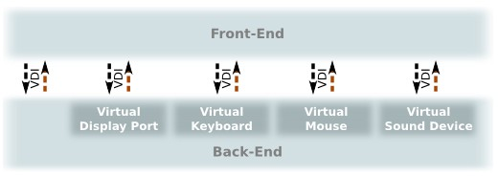
图6-1 VDI示意图（1）
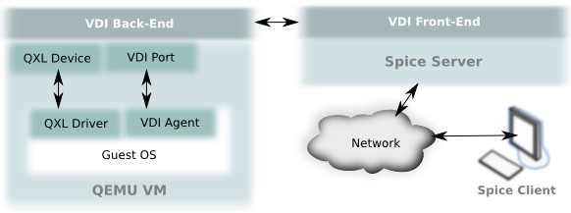
图6-1 VDI示意图（2）
通过VDI一个back-end可以使用各种类型的front-end而不用修改任何代码，也可以动态切换front-end，提高了back-end的灵活性。

6.2 基本操作
Back-end发起与front-end之间的通信，back-end使用VDI_init符号把core interface发给front-end，其中包含一些可选参数来初始化front-end。所有VDI interface都是由一个包含数据成员和成员函数的结构表示，每一个interface都是由结构VDInterface开始，
其中包含interface type group和id（也就是一个{type，id}对）来识别一个interface。Core interface中提供了与其他interface连接所需的基本函数，接收interface更改事件（比如interface added event和removing interface event）的函数和列举寄存器函数，front-end通过这些函数可以找到back-end提供的其他interface并与这些interface进行通信。Front-end通过VDI type了解interface的功能和使用方法。

6.3 Front-end公共符号
VDI定义了一个最小的外部符号集合用于back-end初始化front-end。Back-end通过本地平台服务可以运行时动态装载和检索front-end外部符号集合，或者front-end也可以在back-end建立过程中将静态库和共享库连接上去。
- int VDI_init(const char *args, CoreInterface *core)
front-end初始化函数，第一个参数是可选的，具体内容依赖于具体的front-end。第二个参数是core interface，提供了front-end与Back-end通信的基本功能。返回值是VDI_ERROR_?中的一个。
- const char **VDI_get_usage()
函数返回一个可读的字符串数组，内容是VDI_init函数中哪些参数可用

6.4 Front-end终止
没有明确符号定义front-end的终止，back-end通过删除core interface表明front-end终止。

6.5 Common Definition（\spice\server\Vd_interface.h）
- #define VM_INTERFACE_VERSION 1
当前VDI版本，front-end和back-end必须是相同版本
- typedef unsigned long VDObjectRef;
back-end和front-end之间传送的不透明的实体
- #define INVALID_VD_OBJECT_REF 0

6.6 VD interface基础结构（\spice\server\Vd_interface.h）
所有的VDI interface都由VDInterface开头：
struct VDInterface {
uint32_t base_version; //VM_INTERFACE_VERSION
const char *type; //interface类型
unsigned int id; //interface ID
const char *description;//具有可读性的interface描述
uint32_t minor_version; //主版本，front-end和back-end必须是相同主版本
uint32_t major_version; //副版本，不影响兼容性
};

6.7 Core interface（\spice\server\Vd_interface.h）
Core interface是front-end和back-end之间通信的主interface，只能有一个实例，删除Core interface就相当于终止了front-end。

6.7.1 VDInterface成员值（\spice\server\Vd_interface.h）
VDInterface.type = “core”
VDInterface.major_version = 1
VDInterface.minor_version = 0
VDInterface.id = 0

6.7.2 类型（\spice\server\Vd_interface.h）
- VDInterfaceChangeType
typedef enum {
VD_INTERFACE_ADDING,
VD_INTERFACE_REMOVING,
} VDInterfaceChangeType;
- typedef void (*vd_interface_change_notifier_t)(void *opaque,
VDInterface *interface,
VDInterfaceChangeType change);
接收加入或删除VDI interface事件的回调函数，
Opaque：back-end passes front-end's opaque value that was passed during notifier
registration.
Interface：the relevant interface
Change：type of change VDI_CHANGE_NEW or VDI_CHANGE_REMOVING
- typedef void (*timer_callback_t)(void *opaque);
接收定时器事件的回调函数
Opaque：back-end passes front-end's opaque value that was passed during timer
registration.
- LogLevel
typedef enum {
VD_LOG_ERROR = 1,
VD_LOG_WARN,
VD_LOG_INFO,
} LogLevel;

6.7.3 CoreInterface具体扩展（\spice\server\Vd_interface.h）
struct CoreInterface {
VDInterface base;
VDInterface *(*next)(CoreInterface *core, VDInterface *prev);
VDObjectRef (*register_change_notifiers)(CoreInterface *core,
void *opaque,
vd_interface_change_notifier_t
in_notifier);
void (*unregister_change_notifiers)(CoreInterface *core,
VDObjectRef notifier);
VDObjectRef (*create_timer)(CoreInterface *core,
timer_callback_t,
void *opaue);
void (*arm_timer)(CoreInterface *core, VDObjectRef timer, uint32_t ms);
void (*disarm_timer)(CoreInterface *core, VDObjectRef timer);
void (*destroy_timer)(CoreInterface *core, VDObjectRef timer);
int (*set_file_handlers)(CoreInterface *core, int fd,
void (*on_read)(void *),
void (*on_write)(void *),
void *opaque);
void (*term_printf)(CoreInterface *core, const char* str, ...);
void (*log)(CoreInterface *core, LogLevel level, const char* component,
const char* format, ...);
};
- VDInterface *(* next)(CoreInterface *core, VDInterface *prev)
寻找下一个interface，返回prev所指interface的后一个interface，如果prev==NULL则返回第一个interface，如果返回了NULL说明prev是最后一个interface
- VDIObjectRef (*register_change_notifier)(CoreInterface *core, void *opaque,
vdi_interface_change_notifier_t in_notifier)
注册in_notifier，in_notifier会在interface改变事件中调用，opaque被back-end在notify调用中压入，函数成功返回notify object ref，否则返回INVALID_VD_OBJECT_REF
- void (*unregister_change_notifiers)(CoreInterface *core, VDObjectRef
notifier)
注销在register_change_notifier中注册的interface change notifier
- VDIObjectRef (*create_timer)(CoreInterface *core, timer_callback_t callback,
void* opaque)
创建定时器，定时器在到时后会调用回调函数，opaque被back-end在callback调用中压入，成功返回timer object ref，否则返回INVALID_VD_OBJECT_REF
- void (*arm_timer)(CoreInterface *core, VDIObjectRef timer, uint32_t ms)
启动定时器在ms微秒后调用回调函数，timer是create_timer函数返回的VDI ref object
- void (*disarm_timer)(CoreInterface *core, VDIObjectRef timer)
取消arm_timer启动的定时器运行，timer是create_timer函数返回的VDI ref object
- void (*destroy_timer)(CoreInterface *core, VDIObjectRef timer)
销毁定时器对象，timer是create_timer函数返回的VDI ref object
- int (*set_file_handlers)(CoreInterface *core, int fd, void (*on_read)(void *),
void (*on_write)(void *), void *opaque)
请求在文件上进行非块操作，fd是目标文件描述符，back-end会调用on_read，如果非空，on_red传送opaque作为第一个参数，back-end在调用on_write，如果非空，on_write传送opaque作为第一个参数，成功返回VDI_ERROR_OK
- void (*term_printf)(CoreInterface *core, const char* format, ...)
给back-end的交互终端（如果存在的话）发送信息，format是printf格式，后面的格式根据参数后面的格式列表
- void (*log)(CoreInterface *core, LogLevel level, const char* component,
const char* format, ...)
利用back-end的日志服务发送消息到日志中，level是VD_LOG_?中的一个，component作为消息前缀被附带，format是printf格式，后面的格式根据参数后面的格式列表

6.7.4 其它interfaces（\spice\server\Vd_interface.h）
Core interface是唯一一个整合到VDI中的接口，其它接口都是根据具体信息独立定义的，只要back-end和front-end都知道接口的操作定义就可以，唯一的限制是新的接口必须有唯一的VD Interface type，后面将要提到一些接口。

6.8 Keyboard interface（\spice\server\Vd_interface.h）
Keyboard interface提供键盘的功能，它使用scan-code set 1编码，并且能够通过查询或者更改通知机制输出LED信息。

6.8.1 VDInterface成员值（\spice\server\Vd_interface.h）
type = “keyboard”
major_version = 1
minor_version = 0
id = keyboard instance id

6.8.2 类型（\spice\server\Vd_interface.h）
- keyborad_leads_notifier_t
typedef void (*keyborad_leads_notifier_t)(void *opaque, uint8_t leds);
接收键盘LED改变事件通知的回调函数
Opaque：back-end passed front-end's opaque value that was passed during notifier
registration.
Leds：current LED state mask. LED X is on if bit VDI_KEYBOARD_LED_X is set.

6.8.3 KeyboardInterface具体扩展（\spice\server\Vd_interface.h）
struct KeyboardInterface {
VDInterface base;
void (*push_scan_freg)(KeyboardInterface *keyboard, uint8_t frag);
uint8_t (*get_leds)(KeyboardInterface *keyboard);
VDObjectRef (*register_leds_notifier)(KeyboardInterface *keyboard,
keyborad_leads_notifier_t notifier,
void *opaque);
void (*unregister_leds_notifayer)(KeyboardInterface *keyboard,
VDObjectRef notifier);
};
- void (*push_scan_freg)(KeyboardInterface *keyboard, uint8_t frag)
压入scan-code码到键盘，frag是scan-code的一部分，比如调用push_scan_freg(0xe0) push_scan_freg(0x1d)结果是Right CTRL
- uint8_t (*get_leds)(KeyboardInterface *keyboard)
得到当前的键盘lads mask
- VDIObjectRef (*register_leds_notifier)(KeyboardInterface *keyboard,
keyboard_leads_notifier_t notifier,
void *opaque)
注册LED通知，back-end在每次LED改变时都会调用notifier，成功返回notifier object ref，否则返回INVALID_VD_OBJECT_REF
- void (*unregister_leds_notifier)(KeyboardInterface *keyboard, VDObjectRef
notifier)
注销在register_leds_notifier注册的LED change notifier

6.9 Mouse interface（\spice\server\Vd_interface.h）
Mouse interface提供鼠标移动和按键状态事件。

6.9.1 VDInterface成员值（\spice\server\Vd_interface.h）
type = “mouse”
major_version = 1
minor_version = 0
id = mouse instance id

6.9.2 MouseInterface具体扩展（\spice\server\Vd_interface.h）
struct MouseInterface {
VDInterface base;
void (*moution)(MouseInterface* mouse, int dx, int dy, int dz,
uint32_t buttons_state);
void (*buttons)(MouseInterface* mouse, uint32_t buttons_state);
};
- void (*motion)(MouseInterface* mouse, int dx, int dy, int dz, uint32_t
buttons_state)
压入移动和按键状态，dx和dy表示移动坐标，dz表示滚轮动作向下滚动距离，buttons_state是state mask
- void (*buttons)(MouseInterface* mouse, uint32_t buttons_state)
压入按键状态，buttons_state与前面一样

6.10 Tablet interface（\spice\server\Vd_interface.h）
Tablet interface用于支持单纯的鼠标指针。

6.10.1 VDInterface成员值（\spice\server\Vd_interface.h）
type = “tablet”
major_version = 1
minor_version = 0
id = tablet instance id

6.10.2 TabletInterface具体扩展（\spice\server\Vd_interface.h）
struct TabletInterface {
VDInterface base;
void (*set_logical_size)(TabletInterface* tablet, int width, int height);
void (*position)(TabletInterface* tablet, int x, int y, uint32_t
buttons_state);
void (*wheel)(TabletInterface* tablet, int wheel_moution, uint32_t
buttons_state);
void (*buttons)(TabletInterface* tablet, uint32_t buttons_state);
};
- void (*set_logical_size)(TabletInterface* tablet, int width, int height)
设置tablet的logical dimension，tablet使用logical dimension来映射相对应的本地系统上的位置
- void (*position)(TabletInterface* tablet, int x, int y, uint32_t buttons_state)
压入鼠标位置和鼠标按键状态，{x，y}用于表示与左上角的相对位置，buttons_state是state mask
- void (*wheel)(TabletInterface* tablet, int wheel_motion, uint32_t
buttons_state)
压入滚轮移动状态，wheel_motion是scroll sicks。
- void (*buttons)(TabletInterface* tablet, uint32_t buttons_state)
压入按键状态

6.11 Playback interface（\spice\server\Vd_interface.h）
Tablet interface用于支持单纯的鼠标指针。

6.11.1 VDInterface成员值（\spice\server\Vd_interface.h）
type = “playback”
major_version = 1
minor_version = 0
id = playback instance id

6.11.2 PlaybackPlug（\spice\server\Vd_interface.h）
struct PlaybackPlug {
//plug major version,改变此值将会破坏兼容性
uint32_t minor_version;
//interface minor version，加入新功能是改变此值，不破坏兼容性
uint32_t major_version;
//back-end在开始音频playback是会调用这个回调函数
void (*start)(PlaybackPlug *plug);
//back-end在停止音频playback是会调用这个回调函数
void (*stop)(PlaybackPlug *plug);
//back-end调用这个回调函数取得音频帧，返回值写在*frame中，*frame中的成员指向
//*sample中的sample，sample用于表示音频帧能力，帧会被back-end携带音频sample
//并压回，没有帧可用的话使用NULL
void (*get_frame)(PlaybackPlug *plug, uint32_t **frame, uint32_t *samples);
//back-end调用这个回调函数来递交音频帧，帧是通过get_frame取得的，这个调用也
//可以把帧交回front-end
void (*put_frame)(PlaybackPlug *plug, uint32_t *frame);
};

6.11.3 PlaybackInterface具体扩展（\spice\server\Vd_interface.h）
struct PlaybackInterface {
VDInterface base;
VDObjectRef (*plug)(PlaybackInterface *playback, PlaybackPlug* plug, int
*enable);
void (*unplug)(PlaybackInterface *playback, VDObjectRef);
};
- VDIObjectRef (*plug)(PlaybackInterface *playback, PlaybackPlug* plug, int
*active)
把playback插头附着到playback接口上，返回0表示playback停止，返回1表示playback正在运行。成功返回object ref，否则返回INVALID_VD_OBJECT_REF
- void (*unplug)(PlaybackInterface *playback, VDIObjectRef)
拔出已经插入的playback

6.12 Record interface（\spice\server\Vd_interface.h）
Record interface用于捕获音频并传给back-end，record使用fix audio 配置，channels=2，frequency = 44100，channel sample格式为signed 16bit。

6.12.1 VDInterface成员值（\spice\server\Vd_interface.h）
type = “record”
major_version = 1
minor_version = 0
id = record instance id

6.12.2 RecordPlug（\spice\server\Vd_interface.h）
struct RecordPlug {
//plug major version,改变此值将会破坏兼容性
uint32_t minor_version;
//interface minor version，加入新功能是改变此值，不破坏兼容性
uint32_t major_version;
//back-end调用这个回调函数开始捕获音频
void (*start)(RecordPlug *plug);
//back-end调用这个回调函数停止捕获音频
void (*stop)(RecordPlug *plug);
//back-end调用这个回调函数接收音频捕获samples，num_samples表示要求的sample
//数量，*samples表示接收samples的buffer（例如size=num_samples*4），返回值是
//samples的数量
uint32_t (*read)(RecordPlug *plug, uint32_t num_samples, uint32_t *samples);
};

6.12.3 RecordInterface具体扩展（\spice\server\Vd_interface.h）
struct RecordInterface {
VDInterface base;
VDObjectRef (*plug)(RecordInterface *recorder, RecordPlug* plug, int *enable);
void (*unplug)(RecordInterface *recorder, VDObjectRef);
};
- VDObjectRef (*plug)(RecordInterface *recorder, RecordPlug* plug, int *enable)
把record插头附着到接口上，返回0表示record停止，1表示record正在运行，成功则返回object ref，否则返回INVALID_VD_OBJECT_REF
- void (*unplug)(RecordInterface *recorder, VDObjectRef)
拔出已经插入的record

6.13 QXL interface（\spice\server\Vd_interface.h）
QXL interface支持front-end接入QXL显示设备，接收QXL并渲染到本地或远程输出上。
struct QXLInterface {
VDInterface base;

uint16_t pci_vendor;
uint16_t pci_id;
uint8_t pci_revision;

void (*attache_worker)(QXLInterface *qxl, QXLWorker *qxl_worker);
void (*set_compression_level)(QXLInterface *qxl, int level);
void (*set_mm_time)(QXLInterface *qxl, uint32_t mm_time);
VDObjectRef (*register_mode_change)(QXLInterface *qxl, qxl_mode_change_notifier_t,
void *opaque);
void (*unregister_mode_change)(QXLInterface *qxl, VDObjectRef notifier);

void (*get_info)(QXLInterface *qxl, QXLDevInfo *info);
int (*get_command)(QXLInterface *qxl, struct QXLCommand *cmd);
int (*req_cmd_notification)(QXLInterface *qxl);
int (*has_command)(QXLInterface *qxl);
void (*release_resource)(QXLInterface *qxl, union QXLReleaseInfo *release_info);
int (*get_cursor_command)(QXLInterface *qxl, struct QXLCommand *cmd);
int (*req_cursor_notification)(QXLInterface *qxl);
const struct Rect *(*get_update_area)(QXLInterface *qxl);
void (*notify_update)(QXLInterface *qxl, uint32_t update_id);
void (*set_save_data)(QXLInterface *qxl, void *data, int size);
void *(*get_save_data)(QXLInterface *qxl);
int (*flush_resources)(QXLInterface *qxl);
};

6.14 VDI port interface（\spice\server\Vd_interface.h）
用于向vdi_port上插入、读操作、写操作，vdi_port用于与guest中的agent通信

6.15 Migration interface（\spice\server\Vd_interface.h）
用于配合back-end迁移过程，寄存迁移前后的钩子

6.16 Qterm interface（\spice\server\Vd_interface.h）
用于使用QEMU风格的终端
- Spice agent

7.1 vdagent virtio串口
Guest侧的所有vdagent通信都通过一个单独的管道，这个管道在guest OS中表现为一个virtio串口。在windows下，这个virtio串口定义为
const GUID GUID_VIOSERIAL_PORT = {0x6fde7521, 0x1b65, 0x48ae, 0xb6, 0x28,
0x80, 0xbe, 0x62, 0x1, 0x60, 0x26}；
在linux下，名为/dev/virtio-ports/com.redhat.spice.0。

7.2 数据块和端口
Vdagent通过virtio串口与spice server连接，但是同server和client都可以发送消息。为此，所有的vdagent channel消息都有同的消息头VDIChunkHeader。
- VDIChunkHeader
typedef struct SPICE_ATTR_PACKED VDIChunkHeader {
uint32_t port;//client或者server
uint32_t size;// sizeof(VDAgentMessage) + variable_data_len
} VDIChunkHeader;
- port
enum {
VDP_CLIENT_PORT = 1,
VDP_SERVER_PORT,
};
在接收到的消息当中，port表示消息来源；在发送的消息当中，port表示消息接受者。一个消息的reply/ack消息中的port与这个消息的port一致。当server接收消息后，首先去掉消息头，然后根据port决定将消息自己处理或者前传给client或者丢弃错误消息。
注：目前还没有发给server的消息，所有port= VDP_SERVER_PORT的消息都会被丢弃。

7.3 消息结构
- VDAgentMessage
typedef struct SPICE_ATTR_PACKED VDAgentMessage {
uint32_t protocol;//等于VD_AGENT_PROTOCOL
uint32_t type; //VD_AGENT_?中的一个
uint64_t opaque; //用于为只传送一个整数的简单消息，
//如果消息传送更多的数据，Opaque设为0
uint32_t size; // variable_data_len
uint8_t data[0]; //可变长度数据，内容依赖于type。
//如果是一个尺寸为0的数组，则表示不携带任何数据
} VDAgentMessage;
- Type
enum {
VD_AGENT_MOUSE_STATE = 1,
VD_AGENT_MONITORS_CONFIG,
VD_AGENT_REPLY,
VD_AGENT_CLIPBOARD,
VD_AGENT_DISPLAY_CONFIG,
VD_AGENT_ANNOUNCE_CAPABILITIES,
VD_AGENT_END_MESSAGE,
};
注：完整的消息长度=
sizeof(VDIChunkHeader) + sizeof(VDAgentMessage) + variable_data_len

7.4 vdagent消息

7.4.1 VD_AGENT_MOUSE_STATE
Spice支持server和client两种鼠标模式。Server模式下，QEMU ps/2鼠标仿真层向guest发送鼠标状态，如果用户在client端的spice client窗口进行了点击操作，client鼠标就会被捕获并以偏移量的形式发送鼠标移动信息；在client模式下，鼠标与guest独立，这就要求或者使用USB table鼠标仿真，或者向vdagent发送鼠标位置和点击操作。
VD_AGENT_MOUSE_STATE消息包含client模式下的server端鼠标状态更新，结构如下：
typedef struct SPICE_ATTR_PACKED VDAgentMouseState {
uint32_t x;
uint32_t y;
uint32_t buttons;
uint8_t display_id;
} VDAgentMouseState;
这些消息是由server发送的，server负责所有的鼠标处理（比如鼠标模式切换，vdagent连接和断开等）。

7.4.2 VD_AGENT_MONITORS_CONFIG
这个消息在client端是全屏自动配置模式下由client发送到vdagent，消息包含附着到client上的monitors的配置信息。在接收到这个消息后，agent会重新配置qxl vga设备的输出以满足消息中的要求。消息结构如下：
typedef struct SPICE_ATTR_PACKED VDAgentMonitorsConfig {
uint32_t num_of_monitors;
uint32_t flags;
VDAgentMonConfig monitors[0];
} VDAgentMonitorsConfig;
紧接在VDAgentMonitorsConfig结构后面的是num_of_monitors个VDAgentMonConfig结构：
typedef struct SPICE_ATTR_PACKED VDAgentMonConfig {
uint32_t height;
uint32_t width;
uint32_t depth;
int32_t x;
int32_t y;
} VDAgentMonConfig;

7.4.3 VD_AGENT_REPLY
当agent完成输出配置后，就会回复VD_AGENT_REPLY消息，其中type是VD_AGENT_MONITORS_CONFIG，error是VD_AGENT_SUCCESS或者VD_AGENT_ERROR。
typedef struct SPICE_ATTR_PACKED VDAgentReply {
uint32_t type;
uint32_t error;
} VDAgentReply;

enum {
VD_AGENT_SUCCESS = 1,
VD_AGENT_ERROR,
};

7.4.4 VD_AGENT_CLIPBOARD
待定。

7.4.5 VD_AGENT_DISPLAY_CONFIG
这个消息是由client发送到vdagent，用来通告一些特殊的性能相关设置，例如Client端可以让vdagent取消guest OS中的一些特性（比如字体混合等）来提高性能。Vdagent会尽力满足client要求，多数设置是以窗口为中心的，并给client回复VD_AGENT_REPLY消息。
typedef struct SPICE_ATTR_PACKED VDAgentDisplayConfig {
uint32_t flags;
uint32_t depth;
} VDAgentDisplayConfig;

enum {
VD_AGENT_DISPLAY_CONFIG_FLAG_DISABLE_WALLPAPER = (1 << 0),
VD_AGENT_DISPLAY_CONFIG_FLAG_DISABLE_FONT_SMOOTH = (1 << 1),
VD_AGENT_DISPLAY_CONFIG_FLAG_DISABLE_ANIMATION = (1 << 2),
VD_AGENT_DISPLAY_CONFIG_FLAG_SET_COLOR_DEPTH = (1 << 3),
};

7.4.6 VD_AGENT_ANNOUNCE_CAPABILITIES
这个消息可以由client发起，也可以由vdagent发起，用来通知对方发送端的消息能力（比如多消息处理能力），并让对方知道如何处理消息。这个消息是为了让client和vdagent不同版本能够兼容。
typedef struct SPICE_ATTR_PACKED VDAgentAnnounceCapabilities {
uint32_t request;//布尔类型，true表示发起一次消息能力交换；
//false表示只是一个回复消息，接收者不用回复
uint32_t caps[0]; //长度由宏VD_AGENT_CAPS_SIZE_FROM_MSG_SIZE定义，
//不同的能力由索引VD_AGENT_CAP_表示；
//宏VD_AGENT_HAS_CAPABILITY和VD_AGENT_SET_CAPABILITY
//表示测试和设置消息能力
} VDAgentAnnounceCapabilities;
- 环境搭建

8.1 编译源码安装

8.1.1准备工作
- qpixman
在www.spice-space.org上下载qpixman
cd <qpixman_dir>
./autogen.sh -includedir=/usr/include --libdir=/usr/lib64
make
sudo make install
- qcairo
在www.spice-space.org上下载qcairo
cd <qcairo_dir>
./autogen.sh --disable-xlib --disable-ps --disable-pdf --disable-svg --includedir=/usr/include/ --libdir=/usr/lib64
make
sudo make install
- celt_0_5_1
在http://www.celt-codec.org/downloads/上下载celt-0.5.1.3.tar.gz
cd <celt_dir>
./configure -includedir=/usr/include --libdir=/usr/lib64
make
sudo make install
- ffmpeg
在http://ffmpeg.org/上下载
cd <ffmpeg_dir>
./configure --libdir=/usr/lib64 --incdir=/usr/include
--shlibdir=/usr/lib64 --disable-demuxers --disable-ffmpeg
--disable-ffserver --disable-ffplay --disable-bsfs
--disable-parsers --disable-devices --disable-protocols
--disable-muxers --disable-decoders --disable-encoders
--enable-encoder=mjpeg --enable-decoder=mjpeg
--disable-static --enable-shared --enable-gpl
--disable-stripping
make
sudo make install
- log4cpp
在http://log4cpp.sourceforge.net/上下载
cd <log4cpp_dir>
./configure -includedir=/usr/include --libdir=/usr/lib64
make
sudo make install
如果出现编译错误，做下面的修改：
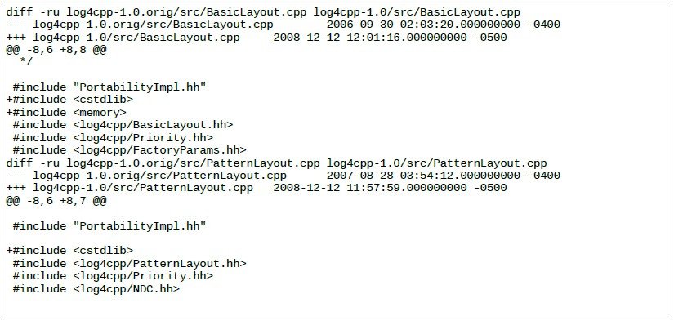

8.1.2编译代码
- 下载spice和qemu/kvm代码到同一个文件夹
- libspice and Linux client
cd <spice_root>/spice
./autogen.sh -includedir=/usr/include --libdir=/usr/lib64
make
sudo make install
- qemu/kvm
cd <spice_root>/vdesktop
./configure --enable-spice
cd libkvm
make
cd ../qemu
make
ln -s x86_64-softmmu/qemu-system-x86_64 qemu

8.1.3运行spice
- 创建镜像
cd <spice_root>/vdesktop/qemu
qemu-img create /path/to/xp.img 10G
qemu -hda /path/to/xp.img -boot d -cdrom /dev/cdrom -m 512
重新启动
- 网络设置
cd /etc/sysconfig/network-scripts/
In ifcfg-eth0 , add BRIDGE=sw0
Create a new ifcfg-sw0 that has TYPE=Bridge
service network restart
网络设置实例：
DEVICE=eth0
BOOTPROTO=none
ONBOOT=yes
DHCPCLASS=
HWADDR=<MAC_ADDR>
BRIDGE=sw0
And ifcfg-sw0:
DEVICE=sw0
TYPE=Bridge
BOOTPROTO=dhcp
ONBOOT=yes
USERCTL=no
DELAY=0.1
STP=off
- 启动server
qemu -L ./pc-bios -m 512 -hda /path/to/xp.img -boot c
-net nic,macaddr=<UNIQUE_MAC_ADDR>,model=rtl8139
-net tap,ifname=XP1,script=/path/to/lan-ifup
-monitor stdio -usbdevice tablet -soundhw ac97
-qxl 1 -spice port=5930,disable-ticketing
- 启动client
spicec -h <server> -p <port>

8.1.4 qemu spice选项
Qemu命令格式如下：
qemu [qemu_options] -qxl <num> -spice <spice_options>
- The qxl option
-qxl <num> [,ram=megs]
Set 'num' qxl display devices, each with RAM size of 'megs' MB (current default=64MB)
- The spice option
-spice <spice_options>
-Basic options
- [port=<port>][,sport=<sport>][,host=<host>]
Listen on interface address <host> (if given, otherwise any interface)
using port <port> and/or sport <sport> (at least one of them must be given)
Image, video & audio options
- ic=on|auto_glz|auto_lz|quic|glz|lz|off
Set image compression (default=on=auto_glz)
quic is based on the SFALIC algorithm
lz is the Lempel-Ziv algorithm, glz uses lz with history based global dictionary
The auto_[glz/lz] modes choose between the [glz/lz] and quic,
based on the image properties
- sv=<on|off>
Set video streams detection and (lossy) compression (default=on)
- renderer=<oglpbuf+oglpixmap+cairo>
Select renderers. Multiple choice prioritized by order (default=cairo)
- playback-compression=<on|off>
Set playback compression, using the CELT algorithm (default=on)
-Security options
- disable-ticketing
Enables client connection with no password.
- password=<password>
Set ticket password, which must be used by a client for connection. The passwords never
expires.
- sslkey=<key_file>
SSL private key file
- sslcert=<cert_file>
SSL certificate file (self signed or chain of certificates). The certificate is currently not
verified by the client, and used only for sending the server public key to the client.
- sslcafile=<ca_file>
SSL certificates file of the trusted CA (certificate authority) and CRL (certificate revocation
list)
- ssldhfile=<dh_file>
Symmetric Diffie-Hellman key file
- sslpassword=<pem_password>
Password to open the private key file which is in PEM format
- sslciphersuite=<cipher_suite>
Cipher suite to use, see http://www.openssl.org/docs/apps/ciphers.html
- secure-channels=[all|ch0+ch1+...]
- unsecure-channels=[all|ch0+ch1+...]
Force secured/unsecured connection on all/specific channels
Channels are: main, display, inputs, cursor, playback and record
By default, any channel allows both secured and unsecured connection, depending on the
port and sport parameters.
Other options
- agent-mouse=<on|off>
Define whether spice agent is used for client mouse mode (default=on)

8.1.5 qemu monitor选项
- 控制
- spice.set_image_compression <on|auto_glz|auto_lz|quic|glz|lz|off>
refer to the ic spice option
- spice.set_streaming_video <on|off>
Set video streams detection and compression
- spice.set_playback_compression <on|off>
Set playback compression
- spice.set_ticket <password> [expiration=<seconds>[,connected=keep|disconnect|fail]
Set the spice connection ticket (one time password), with expiration and behavior when
already connected. An empty password prevents any connection. A zero value for expiration
means the password never expires.
- spice.set_ticket64
Same as set_ticket, but using base64 for printable ASCII password.
- spice.disable_ticketing
Entirely disables password, so any client is allowed to connect.
- spice.set_agent_mouse <on|off>
Define whether guest agent is used for client mouse mode
- spice.reset_stat
Reset spice statistics
- spice.ping_client [on [interval]|off]
Ping spice client to measure round-trip. Single ping needs no parameter. Repeating ping is
started with 'on' and sent every 'interval' (default is 1 second). Pinging is stopped with 'off'.
- 信息
- info spice.state
Show current spice state, including client address (if connected), ticketing, image
compression, video streaming and playback compression.
- info spice.ticket
Show ticket expiration (if enabled)
- info spice.stat
Show spice statistics
- info spice.rtt_client
Show round trip time (minimum, maximum & average) to spice client after pinging it.

8.1.6 client选项
- 命令选项
spicec -h <host> [-p <port>] [-s <secure-port>] [options]
- -h, --host <host>
Spice server address
- -p, --port <port>
Spice server port
- -s, --secure-port <port>
Spice server secure port
- --secure-channels <ch0,ch1...>
Force secure connection on the specified channels
Channels are: main, display, inputs, cursor, playback and record
By default, any channel can be secured, depending on the --secure-port availability.
- --unsecure-channels <ch0,ch1...>
Force unsecure connection on the specified channels
Channels are: main, display, inputs, cursor, playback and record.
By default, any channel can be unsecured, depending on the --port availability.
- -w, --password <password>
Set a ticketing password (default is none)
- -f, --full-screen[=auto-conf]
Open in a full screen mode. Optional automatic configuration of the remote display settings
according to the client display settings. A guest agent must be installed and started for this
option.
- --canvas-type <type1, type2...>
Select the available renderer. The order determines precedence
For Linux client : only “cairo” canvas type is available.
For Windows client : available types are “gdi” and “cairo”. The default is “gdi”.
- --enable-channels <ch0,ch1...>
Enable the specified channels. Use “all” for enabling all possible channels. Use the
following names for enabling only the selected channels: “display”, “inputs”, “cursor”,
“playback” and “record”. By default all channels are enabled.
- --disable-channels <ch0,ch1...>
Disable the specified channels. Use “all” for disabling all possible channels. Use the
following names for enabling only the selected channels: “display”, “inputs”, “cursor”,
“playback” and “record.” By default all channels are enabled.
- --help
Show command help
- 控制键
- Shift + F11
Toggle full-screen / window mode
- Shift + F12
Release the cursor if captured in window
On debug mode, these are available as well:
- Shift + F5
Connect to the server
- Shift + F6
Disconnect from the server

8.2 Fedora12下安装使用spice

8.2.1前提条件
- Spice服务器必须是linux 64系统,Spice客户端可以是linux或windows，32位或64位
- Windows Client端预先安装Windows XP／Vista／7，.Net Framework 3.5 SP1也是必需的
- CPU必须支持INtel或者AMD的虚拟化技术
- 安装KVM:
#yum install qemu-kvm virt-manager virt-viewer python-virtinst

8.2.2 Linux下安装spice
# sudo wget -P /etc/yum.repos.d/ http://spice-space.org/download/spice.repo
# sudo rpm --import http://spice-space.org/download/RPM-GPG-KEY-spice-fedora-12-x86_64
# sudo yum install spice-client
# sudo yum install qemu-spice
这时spice server和client都已装好。

8.2.3启动spice server
1．在/mnt/images目录下生成20G的虚拟磁盘
# qemu-img create /mnt/images/win7.img 20G
2．将win7的光盘放入光驱，执行下面命令进行安装
# qemu -hda /mnt/images/win7.img -boot d -cdrom /dev/cdrom -m 2048
3. 在/mnt/images目录下创建lan-ifup的脚本并设置执行权限：
# chmod +x lan-ifup
用于自动创建虚拟机对应在物理机里的网络设备，内容如下：
#!/bin/sh
switch=virbr0
ifconfig $1 0.0.0.0 up
brctl addif ${switch} $1
该脚本将在启动虚拟机的时候自动生成win7这个网络设备，并将他桥接到virbr0设备上。
4.然后创建一个启动脚本，比如win7.sh，内容如下：
/usr/libexec/qemu-spice -L /usr/share/qemu-spice/-m 2048 -hda /mnt/images/win7.img -boot c -net nic,macaddr=52:54:00:3e:be:a0,model=rtl8139 -net tap,ifname=win7,script=/mnt/images/lan-ifup -usbdevice tablet -vga cirrus -soundhw ac97 -qxl 1 -spice port=5930,disable-ticketing
5.启动虚拟机就用
# sh win7.sh
这时spice server已经启动。

8.2.4使用spice client
1.Linux client
服务器在本机用
spicec --host localhost -p 5930
不是本机把localhost改成IP地址。
2.Windows client
从spice的官方网站上下「windows_binaries_0_4.zip」，将它解压放到合适的地方。（例如： D:\Spice等）
从命令行执行下面的命令。
D:\Spice > spicec.exe --host 192.168.0.1 -p 5930
如果连接不上的话，确认一个samba的防火墙。

8.2.5安装SPICE qxl drivers，SPICE VDI port drivers，SPICE agent
这三个用来提高windows guest的用户体验。
- 安装SPICE qxl drivers


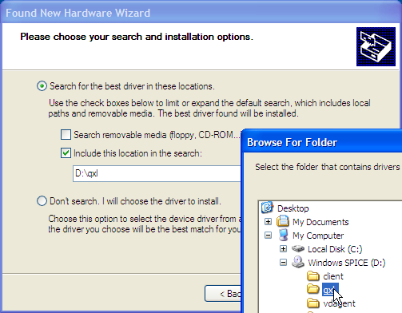
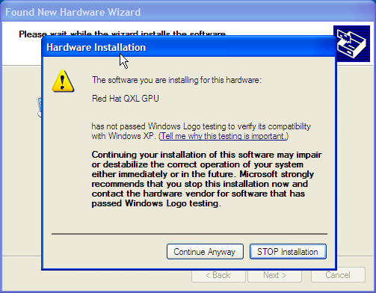
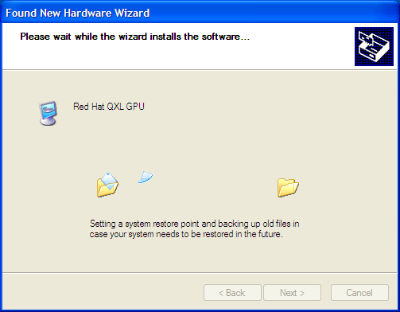
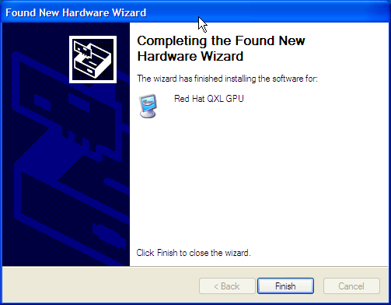
- 安装SPICE VDI port drivers
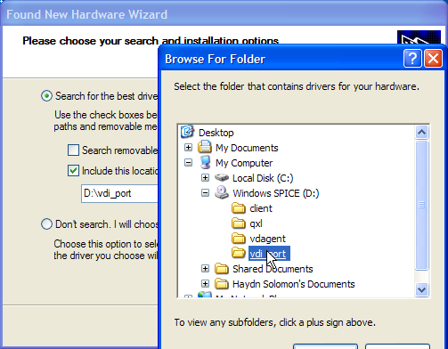
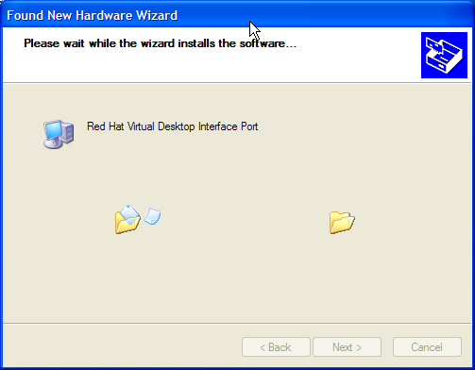
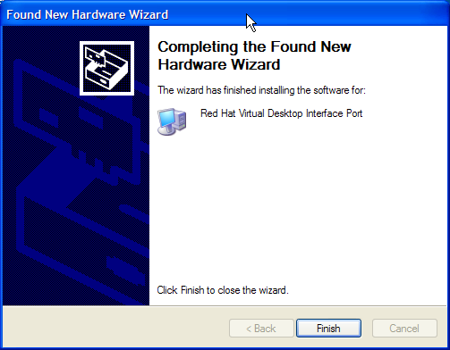
- 安装SPICE agent
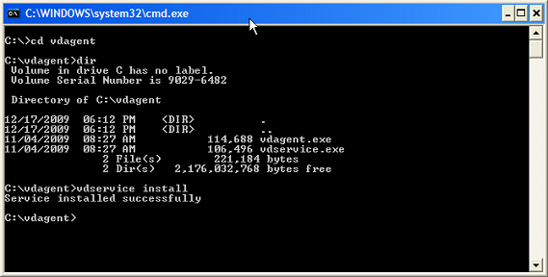
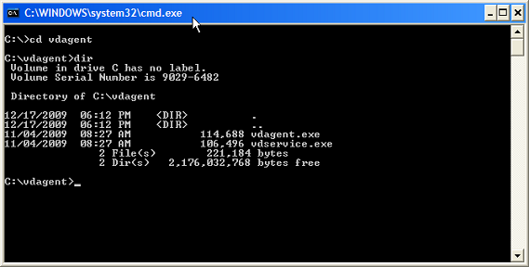
- 查看安装是否成功
系统服务：
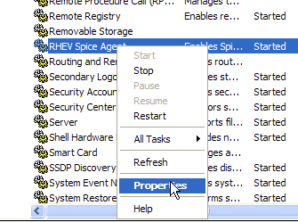
硬件设备：
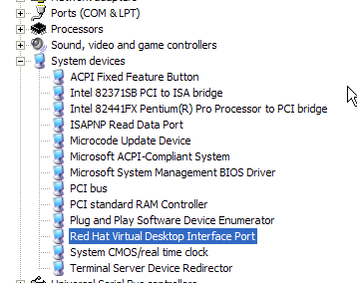 驱动：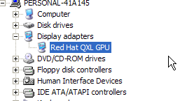

8.3 Fedora16下build Spice-0.9.1

8.3.1 Spice server
*** Qemu ***
yum install qemu

8.3.2 Spicy
*** spice-protocol ***
下载 spice-protocol
tar jxvf spice-protocol-0.9.0.tar.bz2
cd spice-protocol-0.9.0/
./configure --prefix=/usr --libdir=/usr/lib64
export PKG_CONFIG_PATH=/home/v1/pro/spice-protocol-0.9.0/
export C_INCLUDE_PATH=$C_INCLUDE_PATH://home/v1/pro/spice-protocol-0.9.0/

*** celt-0.5.1.3 ***
wget http://downloads.us.xiph.org/releases/celt/celt-0.5.1.3.tar.gz
tar xvf celt-0.5.1.3.tar.gz
cd celt-0.5.1.3/
./configure
make
make install
export PKG_CONFIG_PATH=$PKG_CONFIG_PATH:/usr/local/lib/pkgconfig/

*** pulse ***
yum install pulseaudio-libs-devel.x86_64

*** libcacard ***
http://spice-space.org/download/libcacard/下载
./configure
make
make install

*** gudev ***
yum install libgudev1-devel.x86_64

*** libusb ***
git clone git://people.freedesktop.org/~jwrdegoede/libusb
cd libusb
git checkout -B for109 origin/for109
./autogen.sh
./configure --prefix=/usr --libdir=/lib64
make -j2
sudo make install
export PKG_CONFIG_PATH=$PKG_CONFIG_PATH:/lib64/pkgconfig/
vim /lib64/pkgconfig/libusb-1.0.pc修改版本号

*** usbredirhost ***
yum install usbredir-devel.x86_64

*** vapigen ***
http://live.gnome.org/Vala/Release下载
./configure --enable-vapigen
make
make install

*** pyparsing ***
yum install pyparsing

*** spice-gtk ***
git clone git://anongit.freedesktop.org/spice/spice-gtk
cd spice-gtk
./autogen.sh --prefix=/usr --libdir=/usr/lib64
make
make install

8.3.3 Running
export SPICE_DEBUG_ALLOW_MC=1

qemu-kvm \
-m 512 \
-enable-kvm \
-vga qxl \
-device qxl \
-device qxl \
-spice port=1235,disable-ticketing \
-drive file=/images/winXP/winXP.img \
-device virtio-serial \
-chardev spicevmc,id=vdagent,name=vdagent \
-device virtserialport,chardev=vdagent,name=com.redhat.spice.0 \
-readconfig /etc/qemu/ich9-ehci-uhci.cfg \
-chardev spicevmc,name=usbredir,id=usbredirchardev1 \
-device usb-redir,chardev=usbredirchardev1,id=usbredirdev1,debug=3 \
-chardev spicevmc,name=usbredir,id=usbredirchardev2 \
-device usb-redir,chardev=usbredirchardev2,id=usbredirdev2,debug=3 \
-chardev spicevmc,name=usbredir,id=usbredirchardev3 \
-device usb-redir,chardev=usbredirchardev3,id=usbredirdev3,debug=3

参考：
http://hansdegoede.livejournal.com/11686.html
http://hansdegoede.livejournal.com/
- 参考资料
[1] RedHat: spice_user_manual
[2] RedHat: spice_for_newbies
[3] RedHat: spice_protocol
[4] RedHat: spice_redhat_summit_2009
[5] RedHat: spice_style
[6] RedHat: vd_interfaces
[7] Brian Madden: Red Hat makes the Qumranet SPICE protocol open source. A free alternative to ICA/PCoIP?
[8] http://www.linux-kvm.com/search/node/spice?page=1
[9] http://www.linux-kvm.com/content/build-spice-library-and-experimental-qemu-spice-server
[10] http://docs.cslabs.clarkson.edu/wiki/SPICE
[11] http://www.spice-space.org/faq.html
[12] http://www.chinalinuxpub.com/bbs/showthread.php?t=55364
[13] http://www.linux-kvm.com/content/getting-started-spice-fedora-12

